Учреждение образования
«Гродненский государственный медицинский университет»

Библиотека. Отдел информационно-библиографической работы

Женщины ГрГМУ – профессора и доктора наук

биобиблиографический список литературы

Гродно 2026
В коллективе Гродненского государственного медицинского университета значительное и исторически важное место занимают женщины-ученые. Их интеллектуальный труд, преданность науке и педагогическое мастерство на протяжении десятилетий вносят неоценимый вклад в развитие медицинской науки и подготовку высококвалифицированных кадров.
За историю университета (1958-2025) высшую ступень академического признания – ученое звание «доктор наук» и «профессор» – получили 24 женщины:

Баканская, Вера Васильевна
Борец, Валентина Максимовна
Гокинаева, Лидия Илларионовна
Гребенская, Нина Ивановна
Гутикова Людмила Витольдовна
Дубровщик Ольга Ильинична
Евец, Лариса Васильевна
Кажина, Мария Владимировна
Королева, Елена Григорьевна
Луценко, Галина Евгеньевна
Максимович, Наталия Евгеньевна
Макшанова, Елена Ивановна
Матиевская, Наталья Васильевна
Озерная, Зоя Андреевна
Парамонова, Нэлла Сергеевна
Пирогова, Лариса Александровна
Силяева, Нина Федоровна
Сурмач, Марина Юрьевна
Усоева, Надежда Алексеевна
Шамова, Татьяна Михайловна
Шейбак, Лидия Николаевна
Якубова Людмила Валерьевна

Научные исследования охватывают фундаментальные и прикладные области медицины: от патологической физиологии до кардиологии, педиатрии и общественного здоровья.
Сегодня эта славная традиция продолжается. В профессорско-преподавательском составе университета женщины-ученые составляют более 60% от общего числа исследователей и педагогов.
Из 40 докторов наук и 35 профессоров – более 20% женщины. Они руководят кафедрами, научными школами и лабораториями, выступают главными исследователями в крупных международных грантах, публикуются в ведущих рецензируемых журналах и воспитывают новое поколение медиков.
Работа женщин-профессоров ГрГМУ – это синтез глубоких знаний, клинической мудрости и педагогического таланта. Они демонстрируют, что успех в науке основан на компетентности, упорстве и преданности выбранному делу. Университет по праву гордится своими женщинами-учеными, чья деятельность укрепляет его авторитет и служит ярким примером профессионального и личностного достижения.

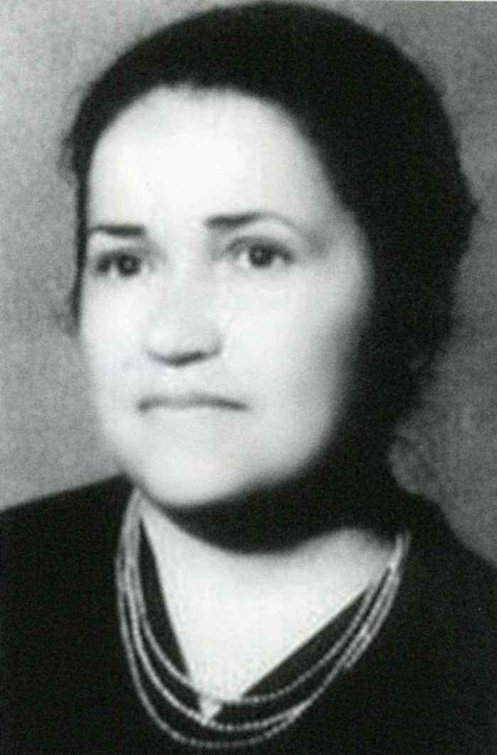
Баканская, Вера Васильевна
(1996-2012)

доктор медицинских наук (1981)

профессор (1984)

Вера Васильевна Баканская родилась 30 марта 1926 г. в селе Наровашево Кадомского района Рязанской области. В период Великой Отечественной войны семья переехала в Таджикистан, где Вера Васильевна поступила в Сталинабадский (ныне Душанбе) мединститут, который закончила в 1950 году. С 1950 по 1960 годы работала на кафедре патофизиологии в Сталинабадском медицинском институте. В Душанбе ею была защищена кандидатская диссертация по проблеме проницаемости тканевых барьеров.

В 1960 году семья переехала в Гродно, где В. В. Баканская работала доцентом (1960-1984), а затем профессором (1984-1994) кафедры патофизиологии Гродненского мединститута.

В 1981 году защитила докторскую диссертацию на тему: «Влияние острой гипоксии на систему гемокоагуляции, значение некоторых витаминов в предупреждении тромбообразования и повышении резистентности организма к гипоксии».

Научные исследования профессора В.В. Баканской были связаны с изучением системы гемостаза при острой гипоксии. Одновременно разрабатывались способы коррекции возникающих расстройств с помощью витаминных препаратов. Выявлена возможность использования водорастворимых витаминов (С, Р, РР, В6, В12, В15) пантотеновой кислоты в предупреждении гиперкоагуляции крови, тромбообразования и их значении в повышении резистентности организма к гипоксии. Разработана схема введения витаминов для коррекции системы гемокоагуляции при острой гипоксии, установлены дозы, способ и продолжительность введения.
Практические рекомендации для применения водорастворимых витаминов в клинической практике внедрены в практику здравоохранения.

Баканская Вера Васільeўна // Беларуская энцыклапедыя : у 18 т. / рэдкал.: Г. П. Пашкоў (гал. рэд.) [і інш.]. – Мінск: Беларуская энцыклапедыя, 1996. – Т. 2: Аршыца – Беларусцы. – С. 228-229.

Баканская Вера Васильевна // Заведующие кафедрами и профессора Гродненского государственного медицинского (института) университета: (1958-2003) / под ред.: П. В. Гарелика, Е. М. Тищенко. – Гродно, 2003. – С. 129-130.

Коллега, учитель, ветеран: (к 80-летнему юбилею проф. В. В. Баканской) / Д. А. Маслаков, К. А. Эйсмонт, Н. Е. Максимович, В. М. Малец // Журнал Гродненского государственного медицинского университета. – 2006. – № 1 (13). – С. 114-115. – URL: http://journal-grsmu.by/index.php/ojs/article/view/1472 (дата обращения: 19.02.2026).

Баканская Вера Васильевна // 50 лет Гродненскому государственному медицинскому университету: события и биографии / П. В. Гарелик, Е. М. Тищенко. – Гродно, 2008. – С. 365.

Баканская Вера Васильевна // Профессора и доктора наук Гродненского государственного медицинского университета: [1958-2013] : биогр. справ. / В. А. Снежицкий, Е. М. Тищенко. – Гродно, 2013. – С. 35.

Баканская Вера Васильевна // 60 лет кафедре патологической физиологии имени Д. А. Маслакова Гродненского государственного медицинского университета : справочное издание / Гродн. гос. мед. ун-т, Каф. пат. физиологии им. Д. А. Маслакова ; сост.: Н. Е. Максимович, Л. А. Климко. – Гродно, 2022. – С. 30-31.

Баканская Вера Васильевна // База данных «Ученые Беларуси» / Нац. б-ка Беларуси. – URL: http://unicat.nlb.by/scient/pls/dict.prn_ref?tu=e&tq=v0&name_view=va_all&a001=BY-NLB-ar718930&strq=l_siz=20 (дата обращения: 19.02.2026).

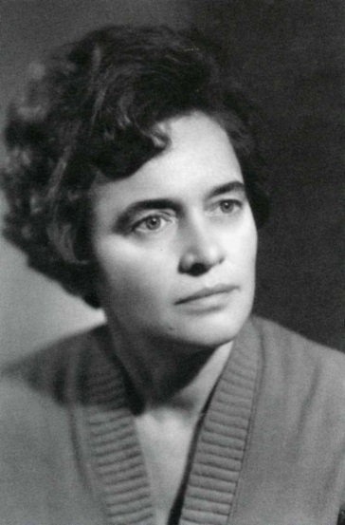
Борец, Валентина Максимовна
(1927-2015)

доктор медицинских наук (1974)

профессор (1974)

Борец Валентина Максимовна родилась 3 января 1927 г. в деревне Телуша Бобруйского района Могилевской области.
Вся профессиональная деятельность В.М. Борец связана с г. Гродно, куда Валентина Максимовна была направлена на работу после окончания Минского государственного медицинского института в 1950 году. Работала врачом-ординатором терапевтического отделения Гродненской областной больницы, врачом кабинета ЭКГ, преподавала в Гродненском медицинском училище.
С 1960 г. работала в Гродненским государственным медицинском институте (университете): ассистент кафедры пропедевтики внутренних болезней (1960-1961); ассистент (1961-1965), доцент (1965-1973), заведующая кафедрой (1973-1998) и профессор (1974-2000) кафедры факультетской терапии.

В 1961 г. присуждена ученая степень кандидата медицинских наук. В 1974 году защищена диссертация на тему «Влияние витаминов (В2, ВЗ, Н4, В15) и кокарбоксилазы на коагулирующую активность крови и некоторые показатели функционального состояния сердечно-сосудистой системы у больных атеросклерозом и гипертонической болезнью» и присвоена ученая степень доктора медицинских наук.

Основная область научных исследований В.М. Борец – клиническая витаминология, а спектр интересующих проблем – обеспеченность организма витаминами при различных клинических состояниях, межвитаминные связи и отношения, использование витаминных препаратов для профилактики и лечения атеросклероза и артериальной гипертензии.
Наряду с вопросами клинической витаминологии, под руководством В.М. Борец на кафедре активно проводилась работа по разработке и совершенствованию методических подходов к ЭКГ-диагностике инфаркта миокарда, оценке эффективности антиангинальной и метаболической терапии у больных ИБС и артериальной гипертензией.
Профессор являлась членом Всесоюзной проблемной комиссии АМН и института питания, членом Европейского кардиологического общества – «Дом сердца» и более 20 лет была рецензентом журнала «Здравоохранение Белоруссии». Под руководством В.М. Борец защищены 1 докторская и 9 кандидатских диссертаций.
Награждена медалями «За трудовую доблесть», «Ветеран труда», юбилейной медалью «За доблестный труд», медалью С.П. Боткина, значком «Отличник здравоохранения», присвоено звание «Почетный доктор Гродненского государственного медицинского университета».

Борец Валянціна Максімаўна // Беларуская энцыклапедыя : у 18 т. / рэдкал.: Г. П. Пашкоў (гал. рэд.). – Мінск, 1996. – Т. 3 : Беларусы – Варанец. – С. 216.

Борец Валентина Максимовна // Заведующие кафедрами и профессора Гродненского государственного медицинского (института) университета : биогр. справ. / под ред. П. В. Гарелика, Е. М. Тищенко. – Гродно, 2003. – С. 201-203.

Восхищение и благодарность (к 80-летию профессора Борец Валентины Максимовны) / И. А. Серафинович, В. И. Дедуль, В. Н. Снитко [и др.] // Журнал Гродненского государственного медицинского университета. – 2006. – № 4. – С. 155-157. – URL: http://journal-grsmu.by/index.php/ojs/article/view/1734(дата обращения: 19.02.2026).

Валентина Максимовна Борец (к 80-летию со дня рождения) // Здравоохранение. – 2007. – № 1. – С. 78.

Борец Валентина Максимовна // Гарелик, П. В. 50 лет Гродненскому государственному медицинскому университету : события и биографии / П. В. Гарелик, Е. М. Тищенко. – Гродно, 2008. – С. 434-435.

В. М. Борец – выдающийся учёный, терапевт и педагог : к 85-летию со дня рождения / В. И. Шишко, В. П. Водоевич, В. И. Дедуль [и др.] // Журнал Гродненского государственного медицинского университета. – 2012. – № 1. – С. 106-108. – URL: http://journal-grsmu.by/index.php/ojs/article/view/433 (дата обращения: 19.02.2026).

Борец Валентина Максимовна // Профессора и доктора наук Гродненского государственного медицинского университета : [1958-2013 : биогр. справ. / отв. ред.: В. А. Снежицкий, Е. М. Тищенко] ; УО «Гродн. гос. мед. ун-т». – Гродно, 2013. – С. 48-49.

Борец Валентина Максимовна : биобиблиографический указатель / сост. Е. С. Волкова, Е. А. Гирза ; под общ. ред. Л. С. Лукашевич. – Гродно : ГрГМУ, 2017. – 44 с. URL: http://elib.grsmu.by/handle/files/2512 (дата обращения: 19.02.2026).

Борец Валентина Максимовна // Почетные доктора Гродненского государственного медицинского университета : [биографический справочник] / Учреждение образования "Гродненский государственный медицинский университет" ; [авт.-сост.: В. В. Воробьев, О. И. Этель]. – Гродно, 2018. – С. 14-15.

Всю свою жизнь что-то создавала сама, а не пользовалась тем, что было создано другими [Валентина Максимовна Борец] / подготовила Ж. Бурачевская // Связь времен и поколений : [проект]. – 2022. – 19 мая. – URL: http://www.grsmu.by/ru/university/about/museum/museum/svyaz_vremen_i_pokolenij/borec/ (дата обращения: 19.02.2026).

Борец Валентина Максимовна // База данных «Ученые Беларуси» / Нац. б-ка Беларуси. – URL: http://unicat.nlb.by/scient/pls/dict.prn_ref?tu=e&tq=v0&name_view=va_all&a001=BY-NLB-ar128764&strq=l_siz=20 (дата обращения: 19.02.2026).

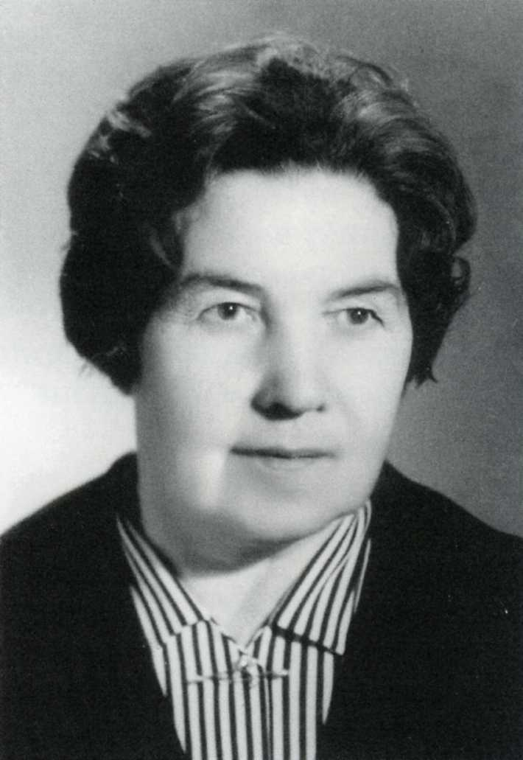
Гокинаева Лидия Илларионовна
(1905-1990)

доктор медицинских наук (1962)

профессор (1964)

Гокинаева Лидия Илларионовна родилась 5 апреля 1905 года в д. Мезга Устюженского района Вологодской области. Закончила Устюженский педагогический техникум, Государственный институт физического образования им. П. Ф. Лесгафта (1929).
После окончания института работала ассистентом кафедры физического воспитания Ленинградского университета, а затем до 1936 года заведовала кафедрой физкультуры Восточного института им. А. Енукидзе. В 1938 году Лидия Илларионовна окончила Ленинградский медицинский институт им. акад. И.П. Павлова, а в 1942 – аспирантуру.
Во время Великой Отечественной войны Лидия Илларионовна работала хирургом в блокадном Ленинграде. Награждена медалями «За оборону Ленинграда», «За доблестный труд в Великой Отечественной войне 1941–1945 гг.». После эвакуации заведовала кожно-венерологическим диспансером, а с 1946 г. продолжила работу на кафедре дерматологии в Ленинграде. В 1948 г. защитила кандидатскую диссертацию на тему «Пузырчатка новорожденных: материалы этиологии, эпидемиологии, патогенеза и клиники», а в 1951 г. избрана доцентом кафедры кожных и венерических болезней 1-го Ленинградского медицинского института.
В 1962 г. защищена диссертацию на тему «Специфическое и неспецифическое действие витамина Д-2 на больных туберкулезом кожи» и присвоена ученая степень доктора медицинских наук.
В 1963 году по конкурсу была избрана заведующей кафедрой кожных и венерических болезней Гродненского медицинского института, которой руководила до 1977 года. Её по праву можно назвать основателем кафедры.

Научные исследования профессора были связаны с изучением этиопатогенеза туберкулеза кожи, псориаза и других дерматозов, разработкой новых методов их лечения.

Под руководством профессора Л. И. Гокинаевой были защищены 6 диссертаций на соискание ученой степени кандидата медицинских наук, созданы студенческое, областное и городское научные общества дерматовенерологов, при кафедре открыты аспирантура и клиническая ординатура. По инициативе Лидии Илларионовны на кафедре был создан один из лучших в Республике муляжный музей для обучения студентов.
Лидия Илларионовна была отличным лектором, педагогом и высококвалифицированным врачом.

Гуляй, П. Д. Профессор Лидия Илларионовна Гокинаева : (к 90-летию со дня рождения) / П. Д. Гуляй, В. С. Царикович // История медицины и здравоохранения Гродненщины : материалы науч. конф., посвящ. 125-летию О-ва врачей Гродн. губернии. – Гродно, 1995. – Ч. 1. – С. 32-33.

Гакінаева Лідзія Іларыёнаўна // Памяць : гіст.-дакум. Хроніка горада Гродна / рэдкал.: Г. П. Пашкоў [і інш.] ; маст. Э. Э. Жакевіч. – Минск, 1999. – С. 678-679.

Гокинаева Лидия Илларионовна // Заведующие кафедрами и профессора Гродненского государственного медицинского (института) университета : (1958-2003) / под ред.: П. В. Гарелика, Е. М. Тищенко. – Гродно : ГрГМУ, 2003. – С. 177-178.

Царикович, В. С. Лидия Илларионовна Гокинаева : к 100-летию со дня рождения / В. С. Царикович // Журнал Гродненского государственного медицинского университета. – 2005. – № 1 (9). – С. 108-109. – http://journal-grsmu.by/index.php/ojs/article/view/1520 (дата обращения: 20.02.2026).

Гокинаева Лидия Илларионовна // 50 лет Гродненскому государственному медицинскому университету: события и биографии / П. В. Гарелик, Е. М. Тищенко. – Гродно : ГрГМУ, 2008. – С. 157.

Гокинаева Лидия Илларионовна // Профессора и доктора наук Гродненского государственного медицинского университета : [1958-2013 : биогр. справ. / отв. ред.: В. А. Снежицкий, Е. М. Тищенко]. – Гродно : ГрГМУ, 2013. – C. 73-74.

Хворик, Д. Ф. К 110-летию со дня рождения основателя кафедры дерматовенерологии профессора Л. И. Гокинаевой / Д. Ф. Хворик // Вторая белорусско-польская конференция: дерматология без границ : сб. материалов Респ. науч.-практ. конф. с междунар. участием, [Гродно, 8 мая 2015 г. / редкол.: Д. Ф. Хворик (отв. ред.), Д. Е. Конкин, И. Г. Барцевич]. – Гродно, 2015. – С. 3-6.

Памяти профессора Лидии Илларионовны Гокинаевой, одного из основоположников дерматовенерологии Гродненщины / Д. Ф. Хворик [и др.] // К 100-летию белорусского здравоохранения и 75-летию здравоохранения Гродненской области : сб. ст. / Гродн. гос. мед. ун-т ; ред. кол.: В. А. Снежицкий (гл. ред.), М. Ю. Сурмач (отв. ред.) [и др.]. – Гродно, 2019. – С. 48-52. – URL: http://elib.grsmu.by/handle/files/14381 (дата обращения: 20.02.2026).

Хворик, Д. Ф. К 115-летию со дня рождения профессора Лидии Илларионовны Гокинаевой, одного из основоположников дерматовенерологии Гродненщины / Д. Ф. Хворик, Д. Е. Конкин, И. Г. Барцевич // Сборник научных статей, посвященный памяти профессора Евгения Михайловича Тищенко : (к 60-летию со дня рождения). – Гродно, 2020. – С. 78-82. – 1CD-ROM. – URL: http://elib.grsmu.by/handle/files/20267 (дата обращения: 20.02.2026).

Гокинаева Лидия Илларионовна // Они сражались за Родину : ветераны Великой Отечественной войны – сотрудники Гродненского государственного медицинского университета : год исторической памяти / УО "Гродненский государственный медицинский университет" ; [сост.: И. Г. Жук, В. В. Воробьёв, И. П. Богданович, В. М. Ивашин]. – Минск, 2022. – С. 32.

Гокинаева Лидия Илларионовна // База данных «Ученые Беларуси» / Нац. б-ка Беларуси. – URL: http://unicat.nlb.by/scient/pls/dict.prn_ref?tu=e&tq=v0&name_view=va_all&a001=BY-NLB-ar705389&strq=l_siz=20 (дата обращения: 20.02.2026).
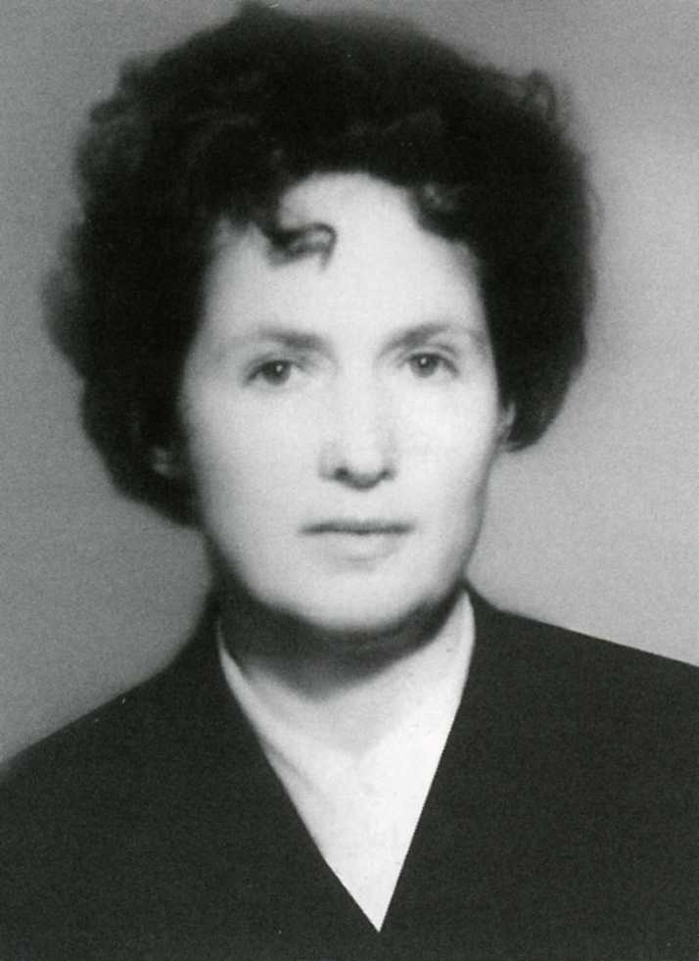
Гребенская, Нина Ивановна
(1926-1973)

доктор медицинских наук (1971)

Нина Ивановна Гребенская родилась 28 января 1926 года в Ленинграде. В 1948 году окончила Ленинградский санитарно-гигиенический медицинский институт.

С 1948 по 1949 г. – ординатор отделения переливания крови Псковской областной больницы. С 1949 по 1956 работала на кафедре общей биологии Ленинградского санитарно-гигиенического института. В 1953 г. защитила кандидатскую диссертацию.

Старший научный сотрудник института Белорусского научно-исследовательского института охраны материнства и детства (1952-1956), ОМД г. Минска с 1956 по 1958 г., старший научный сотрудник института переливания крови г. Минска (1958).

В Гродненском государственном медицинском институте работала ассистентом кафедры гистологии с 1959 по 1967 годы, а затем в Центральной научной исследовательской лаборатории старшим научным сотрудником (1968-1972).

Научные исследования посвящены эволюционной морфологии легких; механизму токсического воздействия окиси углерода на организм.

В 1970 году в Академии медицинских наук СССР Нина Ивановна защитила диссертацию на тему «Сравнительно-гистологические данные к фило- и онтогенезу легких позвоночных животных» и в 1971 г. присвоена степень доктора медицинских наук.

С 1972 по 1973 гг. – старший научный сотрудник Отдела регуляции обмена веществ АН Белорусской ССР. Капитан медицинской службы, награждена медалью «За оборону Ленинграда» (1943).

Грабенская Ніна Іванаўна // Беларуская савецкая энцыклапедыя : [у 12 т.]. – Мінск, 1974. – Т. 11. – С. 610.

Грабенская Ніна Іванаўна // Беларуская энцыклапедыя : у 18 т. – Мінск, 1997. – Т. 5. – С. 379.

Гребенская Нина Ивановна // Профессора и доктора наук Гродненского государственного медицинского университета : [1958-2013 / В. А. Снежицкий, Е. М. Тищенко]. – Гродно, 2013. – С. 78.

Гребенская Нина Ивановна // 50 лет Гродненскому государственному медицинскому университету: события и биографии / П. В. Гарелик, Е. М. Тищенко. – Гродно, 2008. – С. 100.

Гребенская Нина Ивановна // Они сражались за Родину : ветераны Великой Отечественной войны - сотрудники Гродненского государственного медицинского университета : год исторической памяти / УО "Гродненский государственный медицинский университет" ; [сост.: И. Г. Жук, В. В. Воробьёв, И. П. Богданович, В. М. Ивашин]. – Минск, 2022. – С. 35.

Гребенская Нина Ивановна // База данных «Ученые Беларуси» / Нац. б-ка Беларуси. – URL: http://unicat.nlb.by/scient/pls/dict.prn_ref?tu=e&tq=v0&name_view=va_all&a001=BY-NLB-ar696351&strq=l_siz=20 (дата обращения: 19.02.2026).

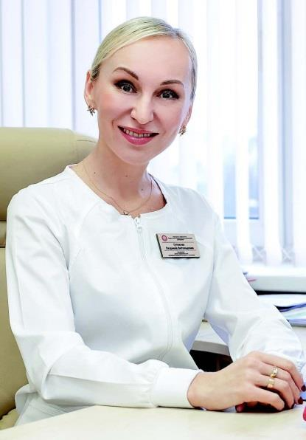
Гутикова Людмила Витольдовна

доктор медицинских наук (2011)

профессор (2014)

Людмила Витольдовна Гутикова родилась 3 февраля 1977 г. в г. Жодино Минской области. В 2000 году окончила с отличием Гродненский государственный медицинский институт. Прошла обучение в клинической ординатуре на базе кафедры акушерства и гинекологии Гродненского государственного медицинского университета. Работала акушером-гинекологом Гродненской городской больницы скорой помощи.
С 2003 года на кафедре акушерства и гинекологии Гродненский государственного медицинского университета: ассистент (2003-2007), доцент (2007-2012), заведующий кафедры, профессор (2012 – по настоящее время). В 2004 г. защитила кандидатскую диссертацию на тему «Характеристика функциональной системы мать-плацента-плод при позднем гестозе с учетом гормонов и липорастворимых антиоксидантов».
В 2011 г. защитила докторскую диссертацию на тему «Нарушения лактационной функции у родильниц, перенесших гестоз: патогенетические аспекты, прогнозируемый риск, коррекция и профилактика». В 2014 году присвоено ученое звание «профессор».
Научные исследования посвящены вопросам репродуктивного здоровья. Руководитель научной школы ГрГМУ «Репродуктивное здоровье», нескольких научно-исследовательских и научно-технических проектов и программ. Член Белорусской Ассоциации акушеров-гинекологов; член Белорусского медицинского общественного объединения «Репродуктивное здоровье»; член Научно-технического Совета Гродненского государственного медицинского университета; член Ученого Совета Гродненского государственного медицинского университета; заместитель председателя комитета по биоэтике Гродненского государственного медицинского университета. Подготовила 5 кандидатов медицинских наук, руководит 5 диссертационными исследованиями (4 – на соискание ученой степени кандидата медицинских наук, 4 - на соискание ученой степени доктора медицинских наук).
Автор более 600 научных публикаций, 7 монографий, более 40 учебно-методических пособий. Получено 13 патентов на изобретения, 4 патента на полезные модели; 156 рационализаторских предложений, 198 актов о внедрении, автор 21 инструкции по применению МЗ РБ. На высоком профессиональном уровне читает лекционные курсы по дисциплине «Акушерство и гинекология» на русском и английском языках. Врач высшей квалификационной категории. Оперирующий врач-акушер-гинеколог.
Награждена знаком «Отличник здравоохранения Республики Беларусь», Почетными грамотами.

Гутикова Людмила Витольдовна // 50 лет Гродненскому государственному медицинскому университету: события и биографии / П. В. Гарелик, Е. М. Тищенко. – Гродно, 2008. – С. 36-37.

Егорова, Т. Ю. 50 лет кафедре акушерства и гинекологии - история развития / Т. Ю. Егорова, В. С. Ракуть // Актуальные вопросы акушерства и гинекологии : материалы Респ. науч.-практ. конф. с междунар. участием, посвящ. 50-летию каф. акушерства и гинекологии УО "ГрГМУ", 20-21 окт. 2011 г. / [отв. ред. Т. Ю. Егорова]. – Гродно, 2011. – С. 3-6.

Островская, А. Высота : (о самом молодом докторе медицинских наук на Гродненщине - Людмиле Гутиковой) / А. Островская. // Рэспубліка. – 2011. – № 177, 16 верасня. – С. 4.

Самый молодой доктор медицины на Гродненщине – женщина // СБ. Беларусь сегодня. – 2011. – URL: https://www.sb.by/articles/vysota.html (дата обращения: 19.02.2026).

Гутикова Людмила Витольдовна // Профессора и доктора наук Гродненского государственного медицинского университета, [1958-2013 / В. А. Снежицкий, Е. М. Тищенко]. – Гродно, 2013. – С. 81-83.

Репродуктивное здоровье : [о научной школе] // Научные школы Гродненского государственного медицинского университета : монография / [Н. И. Батвинков и др.] ; под ред. В. А. Снежицкого, В. В. Зинчука. – Гродно, 2013. – С. 217-242.

Гутикова Людмила Витольдовна // Выпускники Гродненского государственного медицинского университета - наша гордость / сост.: И. Г. Жук, В. В. Воробьев, А. В. Болтач [и др.]. – Гомель, 2023. – С. 27.

Гутикова Людмила Витольдовна // Учреждение образования «Гродненский государственный медицинский университет» : [сайт]. – URL: http://www.grsmu.by/ru/university/structure/chairs/cafedry_7/sostav/114/ (дата обращения: 19.02.2026).

Гутикова Людмила Витольдовна // База данных «Ученые Беларуси» / Нац. б-ка Беларуси. – URL: http://unicat.nlb.by/scient/pls/dict.prn_ref?tu=e&tq=v0&name_view=va_200&a001=BY-NLB-ar648030&strq=l_siz=20 (дата обращения: 19.02.2026).

Гутикова Людмила Витольдовна // eLIBRARY.RU : научная электронная библиотека. – URL: https://elibrary.ru/author_profile.asp?id=524625(дата обращения: 19.02.2026).

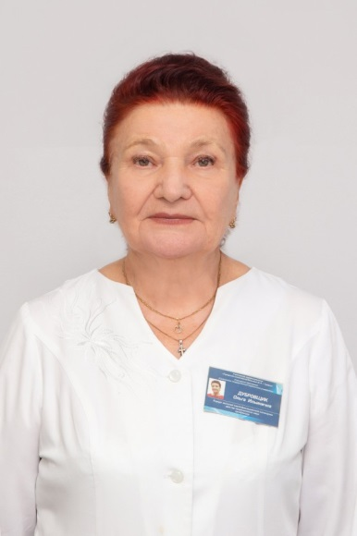
Дубровщик Ольга Ильинична

доктор медицинских наук (1993)

профессор (1995)

Дубровщик Ольга Ильинична родилась 27 марта 1944 г. в деревне Великая Слива Слуцкого района Минской области. С отличием окончила Барановичское медицинское училище (1963) и с отличием – лечебный факультет Гродненского медицинского института (1972), была Ленинским стипендиатом. Клинический ординатор кафедры общей хирургии Гродненского медицинского института (1972-1974), старший лаборант этой же кафедры и по совместительству - врач-хирург 1-й городской клинической больницы г. Гродно (1974-1980). Годы учебы в институте совмещала с работой операционной медицинской сестрой в 1-й городской больнице им. З.П. Соловьева г. Гродно (1966-1972).
В 1979 г. защитила диссертацию на соискание ученой степени кандидата медицинских наук на тему: «Рациональные пути воздействия на регионарный кровоток при тромбоблитерирующих заболеваниях артерий нижних конечностей».
С 1980 по 1990 г. - ассистент кафедры общей хирургии, с 1990 - доцент.
С 2005 по 2010 г. – заведующий кафедрой общей хирургии, с 2011 по настоящее время – профессор кафедры общей хирургии.

Направление научных исследований состоит в поиске возможных путей, методов и принципов адаптации больных к операционному стрессу с целью формирования устойчивого гомеостаза, обеспечивающего снижение продолжительности и выраженности операционного стресса, реализующиеся уменьшением количества послеоперационных осложнений и сокращения сроков восстановления трудоспособности пациентов.
В 1992 году защищена диссертация на тему: «Снижение опасностей операционной травмы у больных язвенной болезнью и злокачественными новообразованиями желудочно-кишечного тракта путем адаптационной фармакологической подготовки» и в 1993 г. присвоена ученая степень доктора медицинских наук, а 1995 г. – учёное звание «профессор».

Ольга Ильинична автор более 530 публикаций, 3 изобретений, 1 патента, более 100 рационализаторских предложений, 26 учебно-методических пособий, 14 методических рекомендаций, 6 инструкций по применению, соавтор 6 учебников и 3 монографий.
Является членом специализированного Совета по защите диссертаций, членом общества хирургов РФ и Республики Беларусь, членом Республиканской аттестационной комиссии Министерства здравоохранения Республики Беларусь, членом редсовета журнала «Хирургия. Восточная Европа». Врач-хирург высшей квалификационной категории.

Неоднократно награждалась Почетными грамотами, отмечена Дипломом и Медалью Георгия Победоносца «Честь, Слава, Труд № 311», знаком «Отличник здравоохранения», нагрудным знаком «Лучший наставник» и др.

Дубровщик, О. И. И вечный бой! Покой нам только снится : [интервью с д-ром мед наук, проф. кафедры общей хирургии О.И. Дубровщик] / О. И. Дубровщик // Эскулап. – 2000. – 16 июня (№ 54). – С. 6.

Клименко, Е. Хирургиня Ольга / Е. Клименко // Медицинский вестник. – 2006. – 14 декабря. – С. 4.

Ольга Ильинична Дубровщик : библиогр. указ. / УО "Гродн. гос. мед. ун-т", Библиотека, Информ.-библиогр. отд. ; сост.: Е. С. Волкова [и др.] ; под общ. ред. Л. С. Лукашевич ; вступ. ст. Г. Г. Мармыш. – Гродно : ГрГМУ, 2009. – 63 с. – URL: http://elib.grsmu.by/handle/files/176 (дата обращения 24.01.2026).

Дудук, С. "... Хирургия выбрала меня " : о профессоре, докторе мед. наук Ольге Ильиничне Дубровщик / С. Дудук // Эскулап. – 2009. – № 3. – С. 4.

Дубровщик Ольга Ильинична // Профессора и доктора наук Гродненского государственного медицинского университета, [1958-2013 / В. А. Снежицкий, Е. М. Тищенко]. – Гродно, 2013. – С. 81-83.

Довнар, И. С. Сострадая, дарует здоровье и жизнь / И. С. Довнар // Эскулап. – 2014. – 31 марта. – С. 3.

Тотчик, К. Холодная сталь инструментов и тепло женских рук / К. Тотчик // Эскулап. – 2015. – № 2-3. – С. 8.

Дубровщик, О. И. Полвека занимаюсь неженской работой / О. И. Дубровщик ; записал Вячеслав Игнатик // Медицинский вестник. – 2016. – 10 марта (№ 10). – С. 8.

Гарелик, П. В. К юбилею профессора кафедры общей хирургии, доктора медицинских наук Ольги Ильиничны Дубровщик / П. В. Гарелик, Г. Г. Мармыш, И. С. Довнар // Журнал Гродненского государственного медицинского университета. – 2019. – Т. 17, № 1. – С. 117-119. – https://doi.org/10.25298/2221-8785-2019-17-1-117-119

Хорсун, С. Кветкі прызнання : [па матэрыялах гутаркі з доктарам медыцынскіх навук, прафесарам кафедры агульнай хірургіі ГрДМУ, выдатнікам аховы здароўя Вольгай Дуброўшчык] / С. Хорсун // Медицинский вестник. – 2019. – 10 января (№ 2). – С. 8. – URL: http://elib.grsmu.by/handle/files/9703 (дата обращения 24.01.2026).

Единственная в Беларуси профессор хирургии – женщина – работает в Гродно [О. И. Дубровщик] // Белорусский профсоюз работников здравоохранения, Гродненская областная организация : сайт. – URL: https://clck.ru/3RcqJ9 (дата обращения 24.01.2026).

Дубровщик, О. И. Большой труд доктора – клинически мыслить, вникать в ситуацию, уметь говорить с пациентом / О. И. Дубровщик ; записала С. Хорсун // Медицинский вестник. – 2022. – 3 марта (№ 9). – С. 5. – URL: http://elib.grsmu.by/handle/files/28025

Дубровщик, О. И. Я и есть профессор Дубровщик! / О. И. Дубровщик ; записала С. Хорсун// Медицинский вестник. – 2022. – 3 марта (№ 9). – С. 5. – URL: https://clck.ru/dZJYb (дата обращения 24.01.2026).

Ольга Ильинична Дубровщик // Выпускники Гродненского государственного медицинского университета - наша гордость / сост.: И. Г. Жук, В. В. Воробьев, А. В. Болтач [и др.]. – Гомель, 2023. – С. 31.

Дубровщик, О. И. Профессор Ольга Дубровщик: «Я выбрала медицину. А потом хирургия выбрала меня» / О. И. Дубровщик ; подготовила Елена Ковалева // Медицинский вестник. – 2024. – 28 марта (№ 13). – С. 18-19. – URL: https://clck.ru/3RPrih (дата обращения 24.01.2026).

Ольга Ильинична Дубровщик – победительница республиканского этапа конкурса «Женщина года–2023» / Отдел по связям с общественностью и маркетингу // Эскулап. – 2024. – 25 апреля (№ 3). – С. 10.

Поклонская, О. Эликсир её молодости : [об Ольге Ильиничне Дубровщик] / О. Поклонская// Алеся. – 2024. – № 10. – С. 8-11. – URL: http://elib.grsmu.by/handle/files/33803 (дата обращения 24.01.2026).

Ольга Ильинична Дубровщик (к 80-летию со дня рождения) // Здравоохранение. – 2024. – № 3. – С. 72.

Ольга Ильинична Дубровщик // Ученые Беларуси : база данных. – URL: http://unicat.nlb.by/scient/pls/dict.prn_ref?tu=e&tq=v0&name_view=va_200&a001=BY-NLB-ar137424&strq=l_siz=20

Дубровщик Ольга Ильинична // Учреждение образования «Гродненский государственный медицинский университет» : [сайт]. – URL: http://www.grsmu.by/ru/university/structure/chairs/kafedry_29/sostav/351/ (дата обращения: 19.02.2026).

Дубровщик Ольга Ильинична // eLIBRARY.RU : научная электронная библиотека. – URL: https://elibrary.ru/author_profile.asp?id=720573 (дата обращения: 19.02.2026).

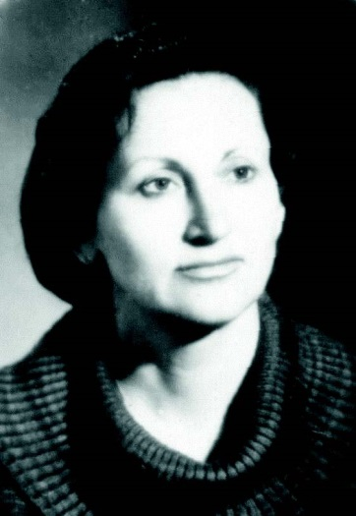
Евец Лариса Васильевна

доктор медицинских наук (1988)

профессор (1990)

Евец Лариса Васильевна родилась 13 февраля 1941г. в с. Кзыл-Тепо Бухарской области Узбекистана. Окончила лечебный факультет Гродненского государственного медицинского института в 1964 г.
С 1964 по 1968 - врач-педиатр Мало-Можейковской участковой больницы Лидского района, Лидской детской больницы.
С 1968 года деятельность связана с Гродненским медицинским университетом: ассистент (1968-1984), доцент (1984-1989), профессор (1989-1990) кафедры детских болезней Гродненского государственного медицинского института. Заведующая кафедрой педиатрии лечебного факультета Гродненского государственного медицинского института (1990-1999).
Кандидат медицинских наук «Изменение некоторых показателей углеводного обмена у детей раннего возраста при кишечных токсикозах» (1974).
В 1990 году защитила диссертацию на тему «Клинико-патогенетическая характеристика синдрома непереносимости молока у детей грудного возраста», присвоена ученая степень доктора медицинских наук. В 1990 году присвоено ученое звание «профессор».

Научные исследования посвящены проблемам: синдром нарушенного всасывания у детей; аллергические болезни у детей; влияние экологически неблагоприятных факторов на состояние здоровья детей Беларуси. Л. В. Евец доказала, что токсикозы кишечного происхождения у детей сопровождаются гипергликемией. Это стало основой для применения инсулина при проведении у них инфузионной терапии. Ею разработана классификация непереносимости молока по углеводному и белковому типу.
С 1990 г. являлась руководителем исследовательской группы «Врачи - детям» по изучению состояния здоровья детей в экологически неблагополучных районах Гродненской и Гомельской областей.
В 1996 г. организовала астма-школу при аллергологическом отделении Гродненской детской областной клинической больницы и в этом году избрана действительным членом Белорусской академии экологической антропологии.

Автор более 200 научных публикаций и 4 авторских свидетельств по методам лечения. Под руководством Л.В. Евец защищены две кандидатские диссертации.

Являлась активным членом общественной организации «Белорусский Зеленый Крест» и Гродненского областного отделения общественного объединения «Белорусский комитет «Дети Чернобыля». Награждена бронзовой медалью выставки «Охрана здоровья матери и ребёнка в СССР» (ВДНХ, 1987).

Евец Лариса Васильевна // Заведующие кафедрами и профессора Гродненского государственного медицинского (института) университета : (1958-2003) / под ред.: П. В. Гарелика, Е. М. Тищенко. – Гродно, 2003. – С. 231-232.

Евец Лариса Васильевна // Республика Беларусь : энциклопедия : [в 7 т.]. – Минск, 2006. – Т. 3. – С. 483.

Евец Лариса Васильевна // 50 лет Гродненскому государственному медицинскому университету: события и биографии / П. В. Гарелик, Е. М. Тищенко. – Гродно, 2008. – С. 375.

Максимович, Н. А. Полувековая история становления 1-й кафедры детских болезней / Н. А. Максимович // Педиатрия XXI века: проблемы и перспективы : материалы респ. науч.-практ. конф., посвящ.й 50-летию каф. детских болезней УО «ГрГМУ», Гродно, 14 дек. 2012 г. – Гродно, 2012. – С. 138-147.

Евец Лариса Васильевна // Профессора и доктора наук Гродненского государственного медицинского университета, [1958-2013 / В. А. Снежицкий, Е. М. Тищенко]. – Гродно, 2013. – С. 87-88.

Евец Лариса Васильевна // Выпускники Гродненского государственного медицинского университета - наша гордость : [сост.: И. Г. Жук, В. В. Воробьев, А. В. Болтач, И. П. Богданович, Л. С. Лукашевич, Н. Е. Хильмончик]. – Гомель, 2023. – С. 32.

Евец Лариса Васильевна // База данных «Ученые Беларуси» / Нац. б-ка Беларуси. – URL: http://unicat.nlb.by/scient/pls/dict.prn_ref?tu=e&tq=v0&name_view=va_all&a001=BY-NLB-ar724069&strq=l_siz=20

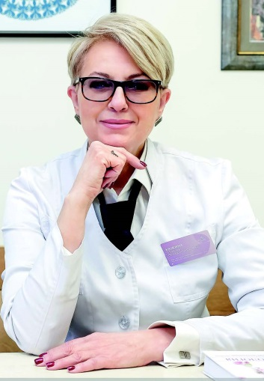
Кажина Мария Владимировна

доктор медицинских наук (2005)

профессор (2016)

Кажина Мария Владимировна родилась 25 марта 1965 в г. Москва.
С отличием окончила Гродненский государственный медицинский институт в 1988 году. После окончания вуза проходила интернатуру на базе клинического родильного дома г. Гродно, после чего была принята на работу в качестве старшего лаборанта на кафедру акушерства и гинекологии Гродненского мединститута.
Вся деятельность Марии Владимировны в Гродненском государственном медицинском университете связана с кафедрой акушерства и гинекологии: ассистент (1992-1999), доцент (1999-2007), профессор (2007-2025).

В 1994 г. защитила кандидатскую диссертацию на тему: «Клинико-иммунологические аспекты эффективности аутовакцинотерапии при хронических воспалительных заболеваниях внутренних половых органов женщин» (клинико-экспериментальные исследования).

В 2005 г. защищена диссертация на тему «Хронические воспалительные заболевания женских органов малого таза на фоне дисбиотических изменений гениталий и методы их коррекции в современных условиях» (клинико-экспериментальное исследование) и присвоена ученая степень доктора медицинских наук.

Основные научно-практические интересы: урогинекология, гинекологическая эндокринология и гериатрия, воспалительные заболевания женских половых органов. Автор научно-практического проекта «Гродненские урогинекологические чтения».

С 2012 года руководит медицинским центром «Клиника женского здоровья».

Автор более 250 научных изданий, 7 патентов на изобретения, более 10 рационализаторских предложений, многочисленных внедрений собственных исследований и заимствованных научных разработок в практическое здравоохранение Республики Беларусь.

Дважды лауреат стипендии Президента Республики Беларусь, неоднократно награждалась Почетными грамотами и благодарственными письмами.

Кажина, Мария Владимировна // 50 лет Гродненскому государственному медицинскому университету: события и биографии / П. В. Гарелик, Е. М. Тищенко. – Гродно, 2008. – С. 39.

Жук, М. Спасибо, доктор! : (передаётся благодарность профессору кафедры М. Кажиной) / М. Жук // Медицинский вестник. – 2012. – № 37, 13 сентября. – С. 11.

Кажина, Мария Владимировна // Профессора и доктора наук Гродненского государственного медицинского университета, [1958-2013 / В. А. Снежицкий, Е. М. Тищенко]. – Гродно, 2013. – С. 103.

Хотим, Е. Н. Начинали первыми! : (первому выпуску факультета иностранных учащихся посвящается) / Е. Н. Хотим // Эскулап. – 2016. – 31 мая (№ 3). – С. 7.

Домбровская, А. Наша философия - значимость женщины : [о "Клинике женского здоровья" : беседа с руководителем Клиники Максимом Кажина] / А. Домбровская // Гродно. – 2020. – № 3. – С. 54-55.

Дудко, М. Успех лечения - ранняя диагностика : [о медицинском центре "Клиника женского здоровья"] / М. Дудко // Гродзенская праўда. – 2023. – 1 сакавіка (№ 17). – С. 25.

Кажина, Мария Владимировна // Выпускники Гродненского государственного медицинского университета - наша гордость / сост.: И. Г. Жук, В. В. Воробьев, А. В. Болтач [и др.]. – Гомель, 2023. – С. 42.

Кажина, Мария Владимировна // База данных «Ученые Беларуси» / Нац. б-ка Беларуси. – URL: http://unicat.nlb.by/scient/pls/dict.prn_ref?tu=e&tq=v0&name_view=va_all&a001=BY-NLB-ar662984&strq=l_siz=20 (дата обращения: 19.02.2026).

Кажина, Мария Владимировна // eLIBRARY.RU : научная электронная библиотека. – URL: https://www.elibrary.ru/author_profile.asp?id=768709 (дата обращения: 19.02.2026).

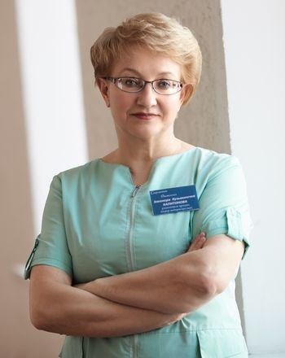
Капитонова Элеонора Кузьминична

доктор медицинских наук (1996)

Капитонова Элеонора Кузьминична родилась 25 февраля 1952 г. в г. Березино Минской области. Окончила Гродненский государственный медицинский институт в 1974 г. С 1974-1978 – участковый педиатр Молодечненской центральной районной больницы.

В Гродненском государственном медицинском институте работала на кафедре детских болезней с 1978 по 1990 годы: аспирант (1978-1981), ассистент (1981-1986), доцент (1986-1990). В 1982 году защитила кандидатскую диссертацию на тему: «Некоторые показатели функциональной активности тонкой кишки при хронических заболеваниях ЖКТ у детей и коррекция выявленных нарушений». За диссертационную работу по Капитонова Элеонора Кузьминична получила премию имени М.С. Маслова АМН СССР.

В 1996 году защитила докторскую диссертацию по теме: «Сочетанное поражение пищеварительного тракта и почек».

С 1990 по 2007 сотрудник Гомельского государственного медицинского института : проректор по учебной работе (1990-1992); заведующая кафедрой педиатрии Гомельского государственного медицинского института и директор клиники детских болезней (1991-1997); проректор по научной работе Гомельского государственного медицинского института (2001-2002).

С 2002 по 2007 – директор Республиканского научно-практического центра радиационной медицины и эндокринологии человека, эксперт Всемирной организации здравоохранения от Беларуси в группе «Здоровье» в рамках Чернобыльского Форума.

В 2013 году организовала и возглавила первый в Беларуси Центр оздоровительного питания и содействия здоровью.

Автор более 150 научных публикаций, учебно-методических разработок и пособий, 12 рацпредложений, многочисленных популярных статей и интервью.

Награждена Почетными грамотами НАН Беларуси, Парламентского Собрания Союза Беларуси и России, Министерства здравоохранения Республики Беларусь и др.

Капитонова Элеонора Кузьминична // Республика Беларусь : энциклопедия : [в 7 т.]. – Минск, 2006. – Т. 3. – С. 870.

Капитонова Элеонора Кузьминична // Минская область : энциклопедия : [в 2 т.]. – Минск, 2007. – Т. 2. – С. 138.

Капитонова Элеонора Кузьминична // Профессора и доктора наук Гродненского государственного медицинского университета, [1958-2013 / В. А. Снежицкий, Е. М. Тищенко]. – Гродно, 2013. – С. 105.

Капитонова Элеонора Кузьминична // Выпускники Гродненского государственного медицинского университета - наша гордость : [сост.: И. Г. Жук, В. В. Воробьев, А. В. Болтач, И. П. Богданович, Л. С. Лукашевич, Н. Е. Хильмончик]. – Гомель, 2023. – С. 44.

Капитонова Элеонора Кузьминична // База данных «Ученые Беларуси» / Нац. б-ка Беларуси. – URL: http://unicat.nlb.by/scient/pls/dict.prn_ref?tu=e&tq=v0&name_view=va_200&a001=BY-NLB-ar77744&strq=l_siz=20 (дата обращения: 19.02.2026).

Kapitonova.info : авторский сайт доктора Капитоновой. – URL: https://kapitonova.info/ (дата обращения: 19.02.2026).

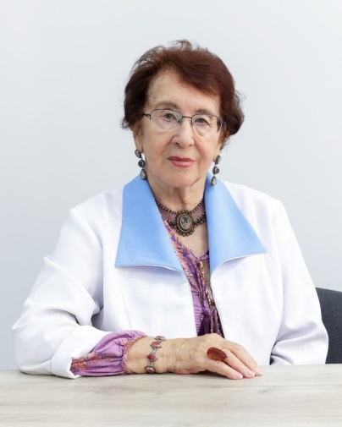
Королева, Елена Григорьевна

доктор медицинских наук (1994)

профессор (2004)

Родилась 31 декабря 1939 года в Ленинграде. После окончания Минского государственного медицинского института (1962), была распределена главным врачом участковой больницы в д. Сухая Долина Гродненского района, где проработала два года.
Дальнейший профессиональный путь Елены Григорьевны был тесно связан с Гродненским государственным медицинским институтом (университетом): врач-ординатор Гродненского психоневрологического диспансера и преподаватель кафедры психиатрии и наркологии (1964-1975), ассистент кафедры психиатрии и наркологии (1974-1995). В 1974 г. защитила кандидатскую диссертацию на тему «Комплексные показатели гемодинамики при сосудистых психозах».
В 1994 г. защитила диссертацию на тему «Аффективные психозы позднего возраста», присвоена ученая степень доктора медицинских наук.
С 1995 по 2005 гг. возглавила вновь созданную кафедру психотерапии и медицинской психологии на впервые открытом в Республике медико-психологическом факультете, а затем была переведена на заведование кафедрой психиатрии и наркологии (2006-2010). С сентября 2010 г. – профессор кафедры медицинской психологии и психотерапии.

Научные интересы посвящены проблемам геронтологической психиатрии и психосоматических расстройств. Благодаря инициативе Елены Григорьевны, впервые в г. Гродно открыты 2 отделения неврозов, в которых она являлась консультантом.

Елена Григорьевна Королёва стояла у истоков организации новой специальности «Медико-психологическое дело» для подготовки врачей-специалистов в области психиатрии, наркологии, психотерапии в Республике Беларусь, была инициатором научной школы по медицинской психологии и психотерапии Гродненского государственного медицинского университета. Под руководством Е. Г. Королёвой защищены одна докторская и четыре кандидатские диссертации.

Елена Григорьевна имеет высшую квалификационную категорию по специальности врач-психиатр, высшую квалификационную категорию по специальности врач-психотерапевт.
Автор более 200 научных работ, в том числе 13 учебных пособий, более 20 рационализаторских предложений и двух изобретений.

Награждена медалью «За трудовые заслуги», нагрудным знаком «Отличник здравоохранения Республики Беларусь», памятной медалью «За заслуги перед учреждением образования «Гродненский государственный медицинский университет», неоднократно награждалась Почетными грамотами.

Каралёва Алена Рыгораўна // Беларуская энцыклапедыя : у 18 т. – Мінск, 2004. – Т. 18, кн. 1. – С. 401.

Королева Елена Григорьевна // Республика Беларусь : энциклопедия : [в 7 т.]. – Минск, 2007. – Т. 4. – С. 225.

Елена Григорьевна Королева (к 60-летию со дня рождения) // Здравоохранение. – 2000. – № 2. – С. 61.

Королёва Елена Григорьевна // Заведующие кафедрами и профессора Гродненского государственного медицинского (института) университета : (1958-2003) / под ред. П. В. Гарелика, Е. М. Тищенко. – Гродно, 2003. – С. 292-293.

Королёва Елена Григорьевна // 50 лет Гродненскому государственному медицинскому университету: события и биографии / ред.: П. В. Гарелик, Е. М. Тищенко. – Гродно, 2008. – С. 410.

Королёва Елена Григорьевна // Профессора и доктора наук Гродненского государственного медицинского университета / ред.: В. А. Снежицкий, Е. М. Тищенко. – Гродно, 2013. – С. 118.

Елена Григорьевна Королева (к 70-летию со дня рождения) // Психотерапия и клиническая психология. – 2009. – № 4. – С. 100.

Рапейко, Д. Доктор, я Вам искренне благодарен! : [беседа с профессором кафедры психологии и психотерапии Еленой Григорьевной Королевой] / Д. Рапейко // Эскулап. – 2020. – 23 февраля. – С. 10-11.

Савченко, А. Медработники удостоены медалей и благодарностей : [профессор кафедры медицинской психологии и психотерапии ГрГМУ Елена Королева награждена медалью "За трудовые заслуги"] / А. Савченко // Медицинский вестник. – 2020. – 25 июня. – С. 2.

Королева, Е. Г. Работа дает мне положительные эмоции и желание жить : [беседа] / Е. Г. Королева ; записала Светлана Хорсун // Медицинский вестник. – 2020. – 16 июля (№ 29). – С. 8.

Жук, И. Г. К 85-летию со дня рождения Елены Григорьевны Королёвой / И. Г. Жук, А. А. Луговская, С. Л. Бойко // Журнал Гродненского государственного медицинского университета. – 2024. – Т. 22, № 6. – С. 593-598. – https://doi.org/10.25298/2221-8785-2024-22-6-593-598

Королёва Елена Григорьевна // База данных «Ученые Беларуси» / Нац. б-ка Беларуси. –URL: http://unicat.nlb.by/scient/pls/dict.prn_ref?tu=e&tq=v0&name_view=va_all&a001=BY-NLB-ar140364&strq=l_siz=20 (дата обращения: 24.02.2026).

Королёва Елена Григорьевна // Учреждение образования «Гродненский государственный медицинский университет» : [сайт]. – URL: http://www.grsmu.by/ru/university/structure/chairs/cafedry_21/cafedry_21_sostav/262/ (дата обращения: 19.02.2026).

Королёва Елена Григорьевна // eLIBRARY.RU : научная электронная библиотека. – URL: https://www.elibrary.ru/author_profile.asp?id=766855 (дата обращения: 19.02.2026).

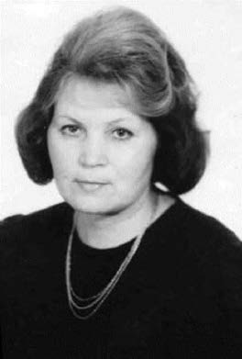
Лукьянова Лидия Ивановна

профессор (1991)

Лукьянова Лидия Ивановна родилась 7 мая 1941 года в селе Голицыно Пензенской области (Россия). В 1963 г. окончила Московский государственный университет им. М. В. Ломоносова, в 1971 – аспирантуру в Институте международного рабочего движения АН СССР. В 1971 г. защитила кандидатскую диссертацию «Студенческое движение в Испании (1956-1971 гг.)».
В Гродненском государственном медицинском институте работает с 1971 года: преподаватель, старший преподаватель, доцент кафедры философии и научного коммунизма.
В 1991 г. Лукьяновой Л.И. присвоено учёное звание «профессор».
С 1986 по 2006 г. Лидия Ивановна работала заведующей кафедрой гуманитарных наук. С 2007 г. – профессор кафедры гуманитарных наук.

Область научных интересов – испанистика, зарубежная философская и социальная мысль.

Активное участие Л. И. Лукьянова принимала в перестройке гуманитарного образования и разработке образовательных стандартов в вузах Беларуси и, прежде всего, в вузах медицинского профиля. В г. Гродно являлась преподавателем вечернего университета марксизма-ленинизма, курсов по переподготовке руководящих кадров города и области, внештатным лектором общества «Знание».

Автор более 150 научных и учебно-методических работ, в том числе 2 авторские монографии, 7 коллективных монографий, 120 научных статей.

За успехи в учебной, научной и воспитательной работе награждена медалями «За трудовое отличие», «Ветеран труда». Неоднократно награждалась Почетными грамотами.

Лук'янава Лідзія Іванаўна // Беларуская энцыклапедыя : у 18 т. – Мінск, 1999. – Т. 9. – С. 367.

Лукьянова Лидия Ивановна // Заведующие кафедрами и профессора Гродненского государственного медицинского (института) университета (1958-2003). – Гродно, 2003. – С. 90-91.

Лукьянова Лидия Ивановна // 50 лет Гродненскому государственному медицинскому университету: события и биографии / П. В. Гарелик, Е. М. Тищенко. – Гродно, 2008. – С. 141.

Ситкевич, С. А. Жизнь - выбор каждодневный : (к юбилею Лидии Ивановны Лукьяновой) / С. А. Ситкевич, С. Л. Дудук, Г. М. Рощевская // Эскулап. – 2011. – №5. – С. 3.

Лукьянова Лидия Ивановна – видный гуманитарий, ученый, педагог (к 70-летию со дня рождения) / С. А. Ситкевич, Н. П. Стасевич // Журнал Гродненского государственного медицинского университета. – 2011. – № 2. – С. 101-103. – URL: http://journal-grsmu.by/index.php/ojs/article/view/527 (дата обращения: 19.02.2026).

Мы женщины. И мы за всё в ответе : ("круглый стол" в редакции "ГП" собрал тех, кто стоял у истоков женского движения на Гродненщине, выступление Л. И. Лукьяновой) // Гродзенская праўда. – 2011. – № 149, 17 снежня. – С. 4.

Лукьянова Лидия Ивановна // Профессора и доктора наук Гродненского государственного медицинского университета, [1958-2013 / В. А. Снежицкий, Е. М. Тищенко]. – Гродно, 2013. – С. 136-137.

Ситкевич, С. А. К юбилею профессора Лидии Ивановны Лукьяновой / С. А. Ситкевич, С. Р. Саюк // Эскулап. – 2021. – 3 мая (№ 3). – С. 3.

Жизнь – это выбор каждодневный… [Лукьянова Лидия Ивановна] / подготовили С. А. Ситкевич, С. Л. Дудук, Г. Рощевкая, Ю. Кощеев // Связь времен и поколений : [проект]. – URL: http://www.grsmu.by/ru/university/about/museum/museum/svyaz_vremen_i_pokolenij/lukianova/ (дата обращения: 19.02.2026).

Лукьянова Лидия Ивановна // База данных «Ученые Беларуси» / Нац. б-ка Беларуси. – URL: http://unicat.nlb.by/scient/pls/dict.prn_ref?tu=e&tq=v0&name_view=va_200&a001=BY-NLB-ar711440&strq=l_siz=20 (дата обращения: 19.02.2026).

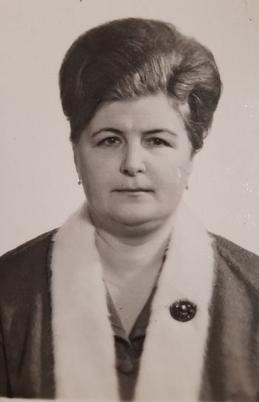
Луценко, Галина Евгеньевна

(1925-2022)

доктор медицинских наук (1970)
профессор (1972)

Галина Евгеньевна Луценко родилась 7 ноября 1925 г. в г. Харьков (Украина).
Окончила в 1950 году Кишиневский медицинский институт. Работала акушером-гинекологом Кэушенской районной больницы (Молдавия). С 1950 по 1951 клинический ординатор, а с 1956 по 1959 – ассистент кафедры акушерства и гинекологии Кишиневского медицинского института.
В 1955 году с успехом защитила кандидатскую диссертацию на тему «Родовые повреждения центральной нервной системы плодов и новорожденных».С 1959 по 1961 – Луганский медицинский институт.
С 1961 по 1966 – доцент кафедры акушерства и гинекологии Гродненского государственного медицинского института.
С 1966 по 2000 – профессор кафедры акушерства и гинекологии Запорожского государственного медицинского университета.
В 1970 г. защитила докторскую диссертацию на тему: «Комплексная оценка родов, плаценты и состояния плода при ревматических пороках сердца рожениц (клинико-морфологическое, гистохимическое и микрометрическое исследование)». В 1972 г. присвоено ученое звание «профессор».
На всех этапах работы много сил и энергии Галина Евгеньевна вложила в организацию и совершенствование акушерско-гинекологической помощи, особенно новых кафедр в г. Гродно (Беларусь) и г. Запорожье. Автор более 160 научных публикаций. Награждена медалями «За трудовую доблесть» и «Ветеран труда».

Луценко Галина Евгеньевна // 50 лет Гродненскому государственному медицинскому университету: события и биографии / П. В. Гарелик, Е. М. Тищенко. – Гродно, 2008. – С. 40.

Луценко Галина Евгеньевна // Ученые Беларуси : база данных / Нац. б-ка Беларуси. – URL: http://unicat.nlb.by/scient/pls/dict.prn_ref?tu=e&tq=v0&name_view=va_all&a001=BY-NLB-ar790500&strq=l_siz=20 (дата обращения: 19.02.2026).

Пам’яті лікаря і вченої : некролог [Луценко Галина Евгеньевна] // Запорізький державний медичний університет : сайт. – URL: https://mphu.edu.ua/new_3767.html (дата обращения: 19.02.2026).

Луценко Галина Євгенівна // Енциклопедія Сучасної України : сайт. – URL: https://esu.com.ua/article-59385 (дата обращения: 19.02.2026).
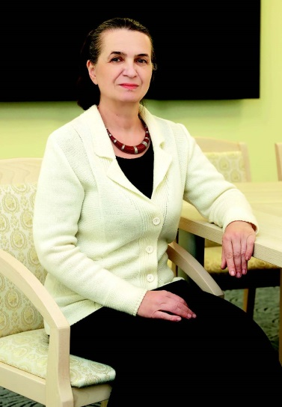
Максимович, Наталия Евгеньевна

доктор медицинских наук (2005)

профессор (2010)

Родилась 17 ноября 1960 г. в г. Хабаровск (Россия). В 1984 году окончила Гродненский государственный медицинский институт.
Профессиональный путь Натальи Евгеньевны связан с кафедрой патологической физиологии Гродненского государственного медицинского института (университета): с 1984 года ассистент, с 1995 – старший преподаватель, с 2000 – доцент, с 2004 – заведующий кафедрой.
В 1990 году Н. Е. Максимович присвоена ученая степень кандидата медицинских наук после защиты кандидатской диссертации «Характеристика показателей красной крови и гуморального иммунитета матери и плода при введении пирогенала и преднизолона».

В 2005 г. Наталией Евгеньевной защищена докторская диссертация на тему: «Роль оксида азота в патогенезе ишемических и реперфузионных повреждений головного мозга и обоснование путей их коррекции».
В 2010 г. присвоено ученое звание профессор по специальности «медицинская биология».

Научные исследования посвящены изучению морфофункциональных, биохимических, энергетических нарушений головного мозга в условиях ишемии разной степени тяжести, поиск новых эффективных путей патогенетической коррекции данной патологии. Руководитель научной работы кафедры по теме «Характеристика морфофункциональных изменений в головном мозге, печени и брюшной полости при их патологии циркуляторного и воспалительного генеза».

Н. Е. Максимович – автор свыше 450 научных публикаций, среди которых 3 монографии, 25 учебных и учебно-методических пособий, 150 рационализаторских предложений, 7 патентов на изобретения. Под ее руководством защищена 1 кандидатская диссертация, 2 магистерские диссертации.

Н. Е. Максимович является членом Республиканского общества физиологов, членом комиссии университета по биоэтике, членом Совета университета и медико-диагностического факультета. Выступала в качестве председателя и эксперта экспертных комиссий на предварительной экспертизе диссертаций, статей, представляемых в «Журнал Гродненского государственного университета» и «Здравоохранение», член редакционного совета научного журнала «Биомедицина» (Москва).

Награждена многочисленными Почетными грамотами и благодарственными письмами. Обладатель стипендий «Королевы Ядвиги» и фонда «ЮНЕСКО» Ягеллонского университета г. Кракова (2002-2003 гг.).

Максимович Наталия Евгеньевна // 50 лет Гродненскому государственному медицинскому университету :события и биографии / П. В. Гарелик, Е. М. Тищенко. – Гродно, 2008. – С. 368.

Поздравляем с высоким званием профессора (Наталию Евгеньевну Максимович) // Эскулап. – 2011. – № 2. – С. 1.

Максимович Наталия Евгеньевна // Профессора и доктора наук Гродненского государственного медицинского университета : [1958-2013 : биогр. справ. / В. А. Снежицкий, Е. М. Тищенко] ; УО «ГрГМУ». – Гродно, 2013. – С. 140-142.

Максимович Наталия Евгеньевна // Регионы Беларуси : энциклопедия : в 7 т. – Минск : БелЭн імя П. Броўкі, 2009. – Т. 4 : Гродненская область : в 2 кн., кн. 2. – 2015. – С. 61.

Максимович Наталия Евгеньевна : (к 60-летию со дня рождения) : биобиблиогр. указ. / сост. Л. А. Климко ; под общ. ред. Л. С. Лукашевич. – Гродно : ГрГМУ, 2020. – 128 с. – URL: http://elib.grsmu.by/handle/files/22588

Бонь, Е. И. Когда профессия - это призвание... : [к юбилею Наталии Евгеньевны Максимович - профессора, заведующего кафедрой патологической физиологии] / Е. И. Бонь // Эскулап. – 2020. – 31 декабря (№ 7). – С. 6-8. – URL: http://www.grsmu.by/files/file/university/eskulap/esculap_december2020.pdf

Максимович Наталия Евгеньевна // 60 лет кафедре патологической физиологии имени Д. А. Маслакова Гродненского государственного медицинского университета : справочное издание / Гродн. гос. мед. ун-т, Каф. пат. физиологии имени Д. А. Маслакова ; [сост.: Н. Е. Максимович, Л. А. Климко]. – Гродно, 2022. – С. 24-29.

Максимович Наталия Евгеньевна // Выпускники Гродненского государственного медицинского университета - наша гордость / сост.: И. Г. Жук, В. В. Воробьев, А. В. Болтач [и др.]. – Гомель, 2023. – С. 67.

Максимович Наталия Евгеньевна // База данных «Ученые Беларуси» / Нац. б-ка Беларуси. –URL: http://unicat.nlb.by/scient/pls/dict.prn_ref?tu=e&tq=v0&name_view=va_all&a001=BY-NLB-ar197284&strq=l_siz=20 (дата обращения: 24.02.2026).

Максимович Наталия Евгеньевна // Учреждение образования «Гродненский государственный медицинский университет» : [сайт]. – URL: http://www.grsmu.by/ru/university/structure/chairs/kafedry_36/sostav/412/ (дата обращения: 19.02.2026).

Максимович Наталия Евгеньевна // eLIBRARY.RU : научная электронная библиотека. – URL: https://elibrary.ru/author_profile.asp?id=375044 (дата обращения: 19.02.2026).

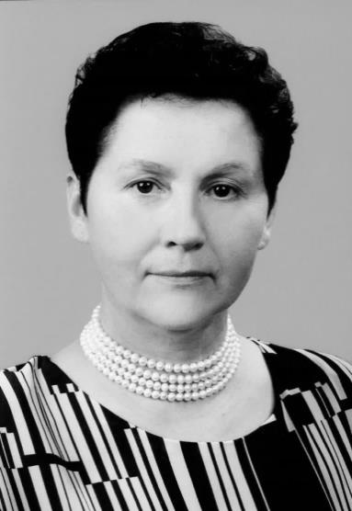
Макшанова, Елена Ивановна

доктор медицинских наук (2005)

профессор (2010)

Елена Ивановна Макшанова родилась 9 июля 1950 г. в Республике Таджикистан.
В 1973 году окончила Гродненский государственный медицинский институт, в 1976 – аспирантуру.
В 1976-1991 гг. работала ассистентом кафедры общей гигиены Гродненского государственного медицинского института, с 1976 по 1991 гг. – доцентом.
В 1980 г. защитила кандидатскую диссертацию на тему «Условия труда рабочих отделочных цехов кожевенных заводов».
В 1997 г. по результатам научных исследований Е.И. Макшановой была присуждена ученая степень доктора медицинских наук («Эколого-гигиенические проблемы труда и быта нефтяников в жарком влажном климате»).
В 1998-2004 гг. Е.И. Макшанова работала в должности санитарного врача СП «Вьетсовпетро» (Вьетнам).
С 2004 по 2011 год – заведующий кафедрой общей гигиены и экологии Гродненского государственного медицинского университета.
Организовала преподавание радиационной медицины и экологии, оснащение дозиметрической и радиометрической лабораторий кафедры современной аппаратурой, в том числе счетчиком излучения человека.
Под её руководством было начато преподавание валеологии и охраны труда в здравоохранении, а также общей гигиены на английском языке для студентов факультета иностранных учащихся. С этой целью были разработаны соответствующие учебные программы и подготовлены циклы мультимедийных лекций.

Елена Ивановна автор и соавтор более 150 научных работ, подготовлены циклы мультимедийных лекций по гигиене, валеологии, охране труда, в том числе на английском языке.

Награждена Почетными грамотами и благодарственными письмами.

Макшанова Елена Ивановна // 50 лет Гродненскому государственному медицинскому университету: события и биографии / П. В. Гарелик, Е. М. Тищенко. – Гродно, 2008. – С. 283.

Макшанова Елена Ивановна // Профессора и доктора наук Гродненского государственного медицинского университета : [1958-2013 : биогр. справ. / В. А. Снежицкий, Е. М. Тищенко] ; УО «ГрГМУ». – Гродно, 2013. – С. 148.

Наумов, И. А. На службе сохранения здоровья населения: к 60-летию кафедры общей гигиены и экологии Гродненского государственного медицинского университета / И. А. Наумов // Современные проблемы гигиены, радиационной и экологической медицины. – Гродно, 2020. – Т. 10. – С. 517-518. – [Макшанова Елена Ивановна, о ней].

Макшанова Елена Ивановна // Выпускники Гродненского государственного медицинского университета - наша гордость / сост.: И. Г. Жук, В. В. Воробьев, А. В. Болтач [и др.]. – Гомель, 2023. – С. 69.

Макшанова Елена Ивановна // База данных «Ученые Беларуси» / Нац. б-ка Беларуси. – URL: http://unicat.nlb.by/scient/pls/dict.prn_ref?tu=e&tq=v0&name_view=va_all&a001=BY-NLB-ar853167&strq=l_siz=20 (дата обращения: 19.02.2026).

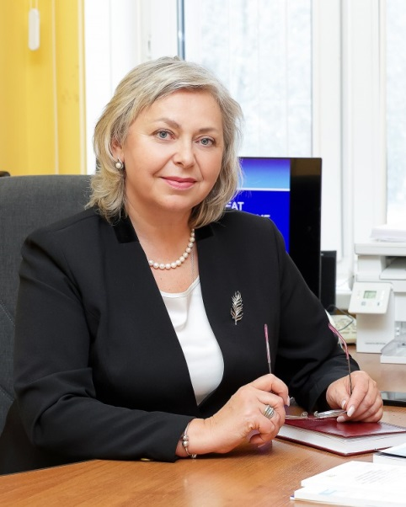
Матиевская, Наталья Васильевна

доктор медицинских наук (2014)

профессор (2020)

Наталья Васильевна Матиевская родилась 9 сентября в 1964 года в г. Мстиславль Могилевской области. В 1987 году окончила Минский государственный медицинский институт. После прохождения интернатуры на базе Бобруйской детской больницы и 2 клинической больницы г. Минска работала врачом-педиатром инфекционного отделения и врачом УЗИ ЦРБ г. Мстиславля, Могилевской области.
С 1997 г. по 1999 г. обучалась в клинической ординатуре кафедры детских инфекционных болезней Гродненского государственного медицинского университета по специальности инфекционные болезни. После окончания клинической ординатуры и по настоящее время работает на кафедре инфекционных болезней ГрГМУ: до 2008 г. в должности ассистента, с 2008 г. – в должности доцента, с 2016 года – заведующая кафедрой.
В 2004 году защитила кандидатскую диссертацию по теме: «Значение клинико- лабораторных и морфологических критериев в диагностике, прогнозе и оценке эффективности интерферонотерапии хронического гепатита С». В 2009 г. присвоено ученое звание доцента.
В 2014 г. защитила диссертацию на тему: «Ко-инфекция ВИЧ/ВГС: клинико-эпидемиологические, иммунологические и морфологические аспекты диагностики и лечения», присвоена ученая степень доктора медицинских наук. В 2020 г. присуждено звание профессор.
Автор более 400 научных публикаций, 3 монографий, 11 инструкций по применению, 5 патентов на изобретения. Под ее руководством защищена 1 кандидатская диссертация, руководитель 3 соискателей кандидатских диссертаций. Неоднократно являлась грантополучателем и ответственным исполнителем научных проектов по заданиям ФФИ (2005-2007, 2020-2023), ГНТП, ГКПНИ, международный проект с компанией Abbot (2018-2021). В 2017 г. и 2021 г. была получателем Гранта Президента Республики Беларусь. Член редколлегии журнала «Клиническая инфектология и паразитология». Врач-инфекционист высшей квалификационной категории, консультант Гродненской областной инфекционной клинической больницы, профессорского центра ГрГМУ.
Награждена почетными грамотами Национального Собрания Республики Беларусь, Министерства здравоохранения Республики Беларусь, Гродненского областного совета депутатов, Гродненского городского совета депутатов, нагрудным знакам "Отличник здравоохранения Республики Беларусь" и др.

Матиевская Наталья Васильевна // 50 лет Гродненскому государственному медицинскому университету : события и биографии / П. В. Гарелик, Е. М. Тищенко. – Гродно, 2008. – С. 201.

Инновационные технологии в диагностике и лечении поражений печени : [о научной школе] // Научные школы Гродненского государственного медицинского университета : монография / [ Н. И. Батвинков и др.] ; под ред. В. А. Снежицкого, В. В. Зинчука. – Гродно, 2013. – С. 45-72.

Кузнеченкова, Т. В копилку белорусской науки / Т. Кузнеченкова // Гродзенская праўда. – 2015. – № 6. – С. 9. – Из содерж.: Матиевская Н. В.

Поздравляем с присуждением ученого звания профессора Наталью Васильевну Матиевскую // Эскулап. – 2020. – 31 марта (№ 2). – С. 2.

Ленская, А. Гродненские ученые в борьбе с COVID-19 / А. Ленская // Гродзенская праўда. – 2021. – 27 лютага (№ 16). – С. 9.

Хорсун, С. Ученые ГрГМУ выиграли три гранта на исследование COVID-19 [Матиевская Наталья Васильевна] / С. Хорсун // Медицинский вестник. – 2021. – 27 мая (№ 21). – С. 16. – URL: http://elib.grsmu.by/handle/files/25147 (дата обращения: 19.02.2026).

Матиевская, Н. В. О защите от вируса, бустерном её усилении и безопасности вакцин : [интервью с профессором ГрГМУ Н.В. Матиевской / Н. В. Матиевская ; записала Анна Ленская // Гродзенская праўда. – 2021. – 8 снежня (№ 97). – С. 10. – URL: https://clck.ru/ZJU2Q (дата обращения: 19.02.2026).

Матиевская Наталья Васильевна : (к 60-летию со дня рождения) : биобиблиографический указатель / сост. Л. А. Климко ; под общ. ред. Л. С. Лукашевич. – Гродно, 2024. – 136 с. http://elib.grsmu.by/handle/files/33427

Матиевская Наталья Васильевна // Ученые Беларуси : база данных / Нац. б-ка Беларуси. – URL: http://unicat.nlb.by/scient/pls/dict.prn_ref?tu=e&tq=v0&name_view=va_all&a001=BY-NLB-ar336104&strq=l_siz=20 (дата обращения: 19.02.2026).

Матиевская Наталья Васильевна // Учреждение образования «Гродненский государственный медицинский университет» : сайт. – URL: http://www.grsmu.by/ru/university/structure/chairs/cafedry_16/sostav/2067/ (дата обращения: 19.02.2026).

Матиевская Наталья Васильевна // eLIBRARY.RU : научная электронная библиотека. – URL: https://elibrary.ru/author_profile.asp?id=719093 (дата обращения: 19.02.2026).

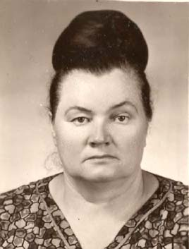
Озерная Зоя Андреевна
(1920-1988)

доктор медицинских наук (1972)

Зоя Андреевна Озерная родилась 1 мая 1920 г. в селе Бородулиха Семипалатинской области. Окончила акушерскую школу в г. Семипалатинске (1939). Акушерка родильного дома №1 г. Семипалатинска (1939-1941). В 1941 г. мобилизована для работы в госпитале № 3593.

В 1949 году окончила педиатрический факультет Казахского государственного медицинского института имени В.М. Молотова. Акушер-гинеколог роддома № 1 г. Семипалатинска (1949-1952), заведующая гинекологическим отделением городской больницы № 1 г. Семипалатинска (1952), главврач городской больницы № 1 г. Семипалатинска и заведующая гинекологическим отделением этой же больницы (1953-1957). Заведующая городским здравотделом г. Семипалатинска и заведующая гинекологическим отделением городской больницы №1 г. Семипалатинска (1957-1961).
Ассистент кафедры акушерства и гинекологии Актюбинского медицинского института (1961-1965).
В 1961 году защитила кандидатскую диссертацию на тему «Новая модификация операции при опущении и выпадении женских половых органов и опыт оздоровления женщин промышленных предприятий города Семипалатинск, страдающих этим заболеванием».
Ассистент кафедры социальной гигиены и организации здравоохранения Актюбинского медицинского института (1965-1968).
С 1969 по 1974 год работала на кафедре акушерства и гинекологии в Гродненском государственном медицинском институте: ассистент (1969-1970), и. о. доцента (1970-1972), доцент (1973-1974).
В 1972 году защищена диссертация на тему «Влияние хрома, никеля, марганца на здоровье и генеративную функцию женщин, работающих и проживающих в зоне биогеохимической провинции Западного Казахстана» и присвоена ученая степень доктора медицинских наук.
Заведующая кафедрой акушерства и гинекологии Саранского государственного медицинского института (1974-1982).

Азёрная Зоя Андрэеўна // Беларуская савецкая энцыклапедыя : [у 12 т.]. – Мінск, 1974. – Т. 11. – С. 577.

Озерная Зоя Андреевна // 50 лет Гродненскому государственному медицинскому университету: события и биографии / П. В. Гарелик, Е. М. Тищенко. – Гродно, 2008. – С. 43.

Озерная Зоя Андреевна // Профессора и доктора наук Гродненского государственного медицинского университета : [1958-2013 : биогр. справ. / В. А. Снежицкий, Е. М. Тищенко] ; УО «ГрГМУ». – Гродно : ГрГМУ, 2013. – С. 167.

Озерная Зоя Андреевна // Ученые Беларуси : база данных / Нац. б-ка Беларуси. –URL:http://unicat.nlb.by/scient/pls/dict.prn_ref?tu=e&tq=v0&name_view=va_all&a001=BY-NLB-ar672994&strq=l_siz=20 (дата обращения: 19.02.2026).
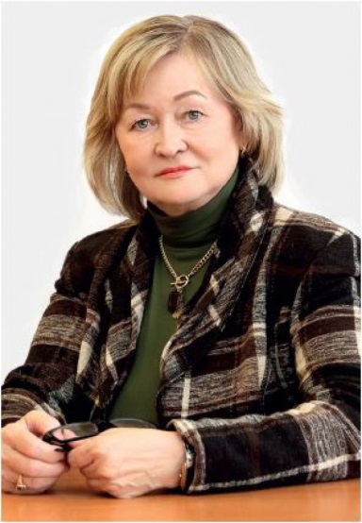
Парамонова, Нэлла Сергеевна

доктор медицинских наук (2009)

профессор (2010)

Нэлла Сергеевна Парамонова родилась 9 августа 1955 г. в г. Барановичи Брестской области. В 1978 г. окончила Гродненский государственный медицинский институт.
Клинический ординатор (1978-1980), аспирант (1980-1983), ассистент (1983-1995) кафедры педиатрии Гродненского государственного медицинского института.
В 1985 г. после защиты диссертации на тему «Секреторная функция желудка и гидролиз лактозы при сочетании острой бронхолегочной патологии с хроническими заболеваниями пищеварительного тракта у детей» присвоена ученая степень кандидата медицинских наук.
С 1995 по 1999 гг. – доцент кафедры педиатрии лечебного факультета Гродненского государственного медицинского института, а с 1999 по 2004 гг. – заведующий кафедрой педиатрии № 1 Гродненского государственного медицинского университета. С 2004 по 2006 гг. декан педиатрического факультета.
С 2006 г. по настоящее время – заведующий 2-я кафедрой детских болезней Гродненского государственного медицинского университета.
В 2009 г. после защиты диссертации на тему «Аутоиммунные реакции в условиях экологически неблагоприятной среды» присвоена ученая степень доктора медицинских наук, а в 2010 г. – ученое звание профессора.

Научные исследования посвящены изучению состояния здоровья детей в современных экологических условиях.

Автор более 450 научных работ (3 монографий, 92 статей, 96 учебно-методических и учебных пособий, 11 типовых программ, 5 инструкций по применению, 4 патентов на изобретение, 22 рационализаторских предложений, 24 ЭУМК). Под руководством Н.С. Парамоновой защищены 7 диссертаций. Организатор и руководитель научной школой Педиатрии Гродненского государственного медицинского университета.

Н.С. Парамонова – председатель Совета по защите диссертаций при ГрГМУ, член научно-технического совета РНПЦ «Мать и дитя», экспертного совета МЗ Республики Беларусь по иммунизации, Европейского респираторного общества, Союза педиатров России, Российского общества диетологов и нутрициологов, Европейского респираторного общества; председатель Гродненского областного отделения общественной экологической организации «Белорусский зеленый крест». Член редакционных коллегий научных журналов «Журнал ГрГМУ», «Педиатрия. Восточная Европа».

Награждена медалью Франциска Скорины, медалью «Лучшему наставнику», Почетными грамотами, знаком «Отличник здравоохранения».

Парамонова Нэлла Сергеевна // Заведующие кафедрами и профессора Гродненского государственного медицинского (института) университета : биогр. справ. / под ред. П. В. Гарелика, Е. М. Тищенко. – Гродно, 2003. – С. 233-234.

Парамонова Нэлла Сергеевна // Кто есть кто в Республике Беларусь. Деловой мир СНГ : сборник биографической информации. – Минск, 2006. – Вып. 3. – С. 282.

Парамонова Нэлла Сергеевна // 50 лет Гродненскому государственному медицинскому университету : события и биографии / П. В. Гарелик, Е. М. Тищенко. – Гродно, 2008. – С. 392.

Парамонова Нэлла Сергеевна // Профессора и доктора наук Гродненского государственного медицинского университета : [1958-2013 : биогр. справ. / В.А. Снежицкий, Е.М. Тищенко] ; УО Гродн. гос. мед. ун-т». – Гродно, 2013. – С. 176.

Парамонова Нэлла Сергеевна : биобиблиографический указатель / сост. Е.С. Волкова, Е.А. Гирза ; под общ. ред. Л.С. Лукашевич. – Гродно, 2015. – 76 с. – http://elib.grsmu.by/handle/files/185 (дата обращения: 19.02.2026).

Дар врачевания - детям. И науке : (к юбилею зав. 2-ой кафедрой детских болезней, д-ра мед. наук, проф. Парамоновой Нэллы Сергеевны) / Кафедра детской хирургии // Эскулап. – 2015. – 23 сент. (№ 6). – С. 4-5.

Гузень, Е Доктор медицинских наук, профессор Гродненского медуниверситета Нэлла Парамонова : "С детьми педиатру надо быть другом, с их родителями - психологом" / Е Гузень // Гродзенская праўда. – 2015. – № 27, 8 красавiка. – С. 4-5.

Парамонова Нэлла Сергеевна // Регионы Беларуси : энциклопедия / [редкол.: Т. В. Белова (гл. ред.) и др.]. – Минск, 2015. – Т. 4: Гродненская область, кн. 2. – С. 230.

Парамонова, Н. С. Профессор Нэлла Парамонова: В моей душе живёт ребенок : [беседа с заведующей 2-й кафедрой детских болезней ГрГМУ Парамоновой Нэллой Сергеевной] / Н. С. Парамонова ; беседовала Светлана Хорсун // Медицинский вестник. – 2017. – 9 марта (№ 10). – С. 9. – URL: http://elib.grsmu.by/handle/files/3919 (дата обращения: 19.02.2026).

Нэлла Сергеевна Парамонова : [интервью] // Педиатрия. Восточная Европа. – 2023. – Т. 11, № 2. – С. 290-291. – URL: http://elib.grsmu.by/handle/files/185 (дата обращения: 19.02.2026).

Парамонова Нэлла Сергеевна // Выпускники Гродненского государственного медицинского университета - наша гордость : [сост.: И. Г. Жук, В. В. Воробьев, А. В. Болтач, И. П. Богданович, Л. С. Лукашевич, Н. Е. Хильмончик]. – Гомель, 2023. – С. 79.

Парамонова Нэлла Сергеевна // Ученые Беларуси : база данных / Нац. б-ка Беларуси. – URL: http://unicat.nlb.by/scient/pls/dict.prn_ref?tu=e&tq=v0&name_view=va_all&a001=BY-NLB-ar316224&strq=l_siz=20 (дата обращения: 19.02.2026).

Парамонова Нэлла Сергеевна // Учреждение образования «Гродненский государственный медицинский университет» : [сайт]. – URL: http://www.grsmu.by/ru/university/structure/chairs/cafedry_5/sostav/84/ (дата обращения: 19.02.2026).

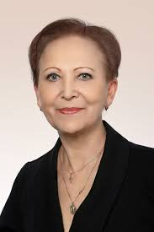
Пирогова, Лариса Александровна

доктор медицинских наук (1997)

профессор (1999)

Пирогова Лариса Александровна родилась 16 ноября 1952 г. в г. Харьков (Украина).
Окончила Гродненскую среднюю школу № 14 в 1970 г. Трудовую деятельность начала с 16-летнего возраста в качестве инструктора по спорту высшей квалификации в команде гимнастики и акробатики.
В 1976 году Л. А. Пирогова окончила Гродненский государственный медицинский институт по специальности «лечебное дело», а в 1978 г. закончила клиническую ординатуру по спортивной медицине и лечебной физкультуре. В 1978-1980 гг. работала врачом отделения восстановительного лечения 1-й городской поликлиники.
С 1980 года Лариса Александровна – сотрудник Гродненского государственного медицинского института: ассистент курса спортивной медицины и лечебной физкультуры (1980-1990), доцент кафедры немедикаментозной терапии и реабилитации (1990-1997), декан факультета иностранных студентов (1998-2003), заведующий кафедрой медицинской реабилитации (1997-2019), профессор кафедрой медицинской реабилитации (2019-2025).

В 1986 г. защитила диссертацию на тему: «Лечебная физкультура в комплексной терапии больных тромбооблитерирующими заболеваниями артерий нижних конечностей на этапе стационарного лечения», присуждена ученая степень кандидата медицинских наук, а в 1991 г. – звание доцента.

В 1997 г. защитила докторскую диссертацию на тему: «Медицинская реабилитация больных рассеянным склерозом физическими методами». В 1999 г. – присвоено звание профессора.

Пирогова Л.А. была руководителем научной школы «Медицинская реабилитация» ГрГМУ, клиники медицинской реабилитации в Гродненской областной клинической больнице медицинской реабилитации. Автор более 350 научных работ, 4 монографий, 5 учебных пособий для студентов, 4 патентов на изобретения, 72 рационализаторских предложений. Была руководителем научной школы «Гродненская школа медицинской реабилитации». Под ее руководством проведены испытания нескольких новых физиотерапевтических приборов.

Награждена знаком «Отличник здравоохранения Республики Беларусь», памятной медалью «З нагоды 100-годдзя ўтварэння БССР 1919-2019», Почетными грамотами. За особый вклад в науку была удостоена Президентской премии, внесена в Книгу Славы г. Гродно. В 2023 году присвоено звание «Почетный доктор ГрГМУ».

Лариса Александровна – мастер спорта СССР по спортивной гимнастике (1968 г.). Награждена 21 медалью и более чем 120 грамотами и дипломами. Первая в мире исполнительница сальто назад в группировке на бревне.

Разницын, А. В. Первые преподаватели ЛФК Гродненского мединститута / А. В. Разницын, А. В. Жуковский // История медицины и здравоохранения Гродненщины : материалы науч. конф., посвящ. 125-летию Общества врачей Гродненской губернии: Ч. 1 / Гродненский гос. мед. ин-т. – Гродно, 1995. – С. 67-68.

Пірагова Ларыса Аляксандраўна // Беларуская энцыклапедыя : у 18 т. / рэд. кал.: Г. П. Пашкоў (гал. рэд.). – Минск, 2001. – Т. 12: ПАЛІКРАТ - ПРАМЕТЕЙ. – С. 377.

Пирогова Лариса Александровна // Заведующие кафедрами и профессора Гродненского государственного медицинского (института) университета : (1958-2003) / под ред. П.В. Гарелика, Е.М. Тищенко. – Гродно, 2003. – С. 221-222.

Пирогова Лариса Александровна // 50 лет Гродненскому государственному медицинскому университету : события и биографии / П. В. Гарелик, Е. М. Тищенко. – Гродно : ГрГМУ, 2008. – С. 234-235.

Пирогова Лариса Александровна // Республика Беларусь : энциклопедия : в 7 т. – Минск : Беларуская энцыклапедыя, 2008. – Т. 6 : Пейзаж – Снегирев. – С. 79.

Пирогова Лариса Александровна : биобиблиографический указатель / сост. Л. А. Климко, Л. А. Макарчик ; под общ. ред. Л. С. Лукашевич. – Гродно : ГрГМУ, – 2012. – 64 с. – URL: http://elib.grsmu.by/handle/files/197 (дата обращения: 19.02.2026).

Пирогова, Лариса Александровна // Профессора и доктора наук Гродненского государственного медицинского университета : [1958-2013 : биогр. справ. / В. А. Снежицкий, Е. М. Тищенко] ; УО «ГрГМУ». – Гродно, 2013. – С. 179-180.

Мурина, С. У каждого свой Олимп. На полпути к победе : [спортивные успехи школьницы Л. Пироговой] / С. Мурина // Гродзенская праўда. – 2014. – 16 ліпеня. – С. 8.

Пирогова, Лариса Александровна // Книга славы города Гродно : биобиблиогр. справочник / Гродн. гор. Центр. б-ка им. А. Макаёнка" ; сост., подбор материала: И. Н. Илюшина, Д. В. Крачко ; под общ. ред. Н. Г. Свиридо. – Гродно, 2017. – C. 120-124.

Пирогова, Лариса Александровна // Почетные доктора Гродненского государственного медицинского университета. – . URL: http://www.grsmu.by/ru/university/about/pochetnaja_doska/pirogova/(дата обращения: 19.02.2026).

Профессор Лариса Пирогова: "Первой в мире сальто назад в группировке на бревне сделала я" : [беседа с профессором кафедры медицинской реабилитации ГрГМУ] / записала Светлана Хорсун // Медицинский вестник. – 2020. – 16 января (№ 3). – С. 6-7.

Пирогова, Лариса Александровна // Выпускники Гродненского государственного медицинского университета - наша гордость : [сост.: И. Г. Жук, В. В. Воробьев, А. В. Болтач, И. П. Богданович, Л. С. Лукашевич, Н. Е. Хильмончик]. – Гомель, 2023. – С. 80.

Пирогова, Лариса Александровна // Ученые Беларуси : база данных / Нац. б-ка Беларуси. – URL: http://unicat.nlb.by/scient/pls/dict.prn_ref?tu=e&tq=v0&name_view=va_all&a001=BY-NLB-ar141124&strq=l_siz=20 (дата обращения: 19.02.2026).

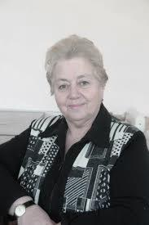
Силяева, Нина Федоровна

доктор медицинских наук (1990)

профессор (1993)

Силяева Нина Федоровна, родилась 26 декабря в 1938 г. в г. Минске.
В 1961 году окончила Минский медицинский институт. С 1961 по 1962 гг. работала врачом-фтизиатром в Республиканском туберкулезном санатории «Новоельня» и одновременно выполняла обязанности врача-патологоанатома в Дятловской районной больнице.

С 1962 по 1965 гг. – аспирант кафедры патологической анатомии Минского медицинского института, откуда была направлена в Институт морфологии человека АМН СССР для освоения и выполнения нейроморфологических исследований. В 1967 г. защитила кандидатскую диссертацию по теме «Патологическая анатомия энцефалитов и энцефалопатий новорожденных».

По окончанию аспирантуры переехала в г. Гродно, где заведовала патологоанатомическим отделением 1-ой городской больницы г. Гродно, врачом-патологоанатомом областной клинической больницы.

С 1977 года работала в Гродненском медицинском институте (университете): ассистент кафедры гистологии и эмбриологии, нормальной анатомии, судебной медицины, старший научный сотрудник ЦНИЛ (1977-1984), доцент (1984-1991), заведующая кафедрой (1991-2000), профессор кафедры патологической анатомии (2000-2018).

В 1990 г. защитила докторскую диссертацию на тему «Патоморфология органа зрения в перинатальном периоде», а в 1993 г. присвоено звание профессора.

Основные направления исследований посвящены изучению патологической анатомии энцефалитов и энцефалопатий новорожденных, патоморфологии органов зрения в перинатальном периоде, клинико-анатомическому анализу врачебных ошибок, вопросам деонтологии в патологоанатомической службе.

Автор более 160 научных работ, в том числе монографий, учебников, учебно-методических пособий. Врач патологоанатом высшей квалификационной категории.

Награждена медалью «Ветеран труда», значком «Отличник здравоохранения», Почетными грамотами.

Сіляева Ніна Фёдараўна // Беларуская энцыклапедыя : у 18 т. / рэдкал.: Г. П. Пашкоў (гал. рэд.). – Мінск, 2002. – Т. 14 : Рэле – Слаявіна. – С. 381.

Силяева Нина Федоровна // Заведующие кафедрами и профессора Гродненского государственного медицинского (института) университета : (1958-2003) / под ред. П. В. Гарелика, Е. М. Тищенко. – Гродно, 2003. – С. 146-147.

Силяева Нина Федоровна // Республика Беларусь : энциклопедия : [в 7 т.] / редкол.: Г. П. Пашков (гл. ред.) [и др.]. – Минск, 2008. – Т. 6 : Пейзаж – Снегирёв. – С. 655.

Силяева Нина Федоровна // Гарелик, П. В. 50 лет Гродненскому государственному медицинскому университету : события и биографии / П. В. Гарелик, Е. М. Тищенко. – Гродно, 2008. – С. 357.

Силяева Нина Федоровна // Профессора и доктора наук Гродненского государственного медицинского университета : [1958-2013 : биогр. справ. / отв. ред.: В. А. Снежицкий, Е. М. Тищенко] ; Гродн. гос. мед. ун-т. – Гродно, 2013. – С. 189.

Силяева Нина Федоровна // Регионы Беларуси : энциклопедия : в 7 т. / [редкол.: В. В. Андриевич и др.]. – Минск, 2014. – Т. 4 : Гродненская область : в 2 кн., кн. 2. – 2014. – С. 340-314.

Силяева Нина Федоровна : биобиблиогр. указатель / Гродн. гос. мед. ун-т, Библиотека, Инф.-библиогр. отдел ; [cост.: Е. С. Волкова, Е. А. Гирза ; под общ. ред. Л. С. Лукашевич]. – Гродно : ГрГМУ, 2018. – 43 с. – URL: http://elib.grsmu.by/handle/files/11278 (дата обращения: 19.02.2026).

Басинский, В. А. Нина Федоровна Силяева – педагог, ученый и клинический патолог (к 80-летию со дня рождения) / В. А. Басинский, Т. Т. Штабинская, М. Г. Зубрицкий // Журнал Гродненского государственного медицинского университета. – 2018. – Т. 16, № 6. – С. 752-753. – https://doi.org/10.25298/2221-8785-2018-16-6-752-753

Силяева, Нина Федоровна // Ученые Беларуси : база данных / Нац. б-ка Беларуси. – URL: http://unicat.nlb.by/scient/pls/dict.prn_ref?tu=e&tq=v0&name_view=va_all&a001=BY-NLB-ar645224&strq=l_siz=20 (дата обращения: 19.02.2026).

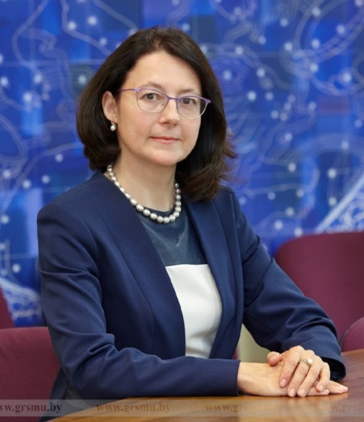
Сурмач, Марина Юрьевна

доктор медицинских наук (2015)

профессор (2021)

Марина Юрьевна Сурмач родилась 15 мая 1975 г. в г. Ленинград (Санкт-Петербург), Россия. В 1998 году с отличием окончила Гродненский государственный медицинский институт. На протяжении учёбы являлась именным стипендиатом (им. Ф. Скорины). В 2003 году окончила клиническую ординатуру по акушерству и гинекологии в Гродненском государственном медицинском университете.
С 2003 года ассистент, с 2009 года доцент, с 2016 года – профессор, с августа 2016 года по настоящее время – заведующий кафедрой общественного здоровья и здравоохранения. В 2010-2011 годы – заместитель декана лечебного факультета ГрГМУ.
В 2008 году защитила кандидатскую диссертацию на тему: «Медицинские и поведенческие аспекты репродуктивного потенциала молодежи Беларуси».
В 2015 году защитила докторскую диссертацию на тему: «Репродуктивное здоровье и поведение молодежи: медико-социологический анализ» – первую в Республике Беларусь по специальности «социология медицины». В 2021 году присвоено ученое звание «профессор».
Секретарь совета университета (с 2015 г. по настоящее время). Член советов факультетов: лечебного, педиатрического, иностранных учащихся. Заместитель председателя экспертной комиссии университета. Член Экспертной комиссии по проблемам организации здравоохранения, научным исследованиям и разработкам, направленным на научно-техническое обеспечение деятельности Министерства здравоохранения Республики Беларусь. Член Российского общества социологов, редакционной коллегии журналов «Вопросы организации и информатизации здравоохранения», «Журнал Гродненского государственного медицинского университета», «The Journal of Medical and Health Sciences Education for Eastern Europe and Central Asia», эксперт журналов «Hygeia Public Health» и «Problemy Higieny i Epidemiologii» (Польша).
Автор более 400 научных работ, в том числе 9 монографий, 1 учебника и 3 учебных пособий с грифом Министерства образования Республики Беларусь (из них 2 на английском языке), 9 учебных пособий с грифом УМО по высшему медицинскому, фармацевтическому образованию Республики Беларусь. Неоднократно руководила научными проектами, финансируемыми Белорусским Республиканским фондом фундаментальных исследований. Стипендиат Президента Республики Беларусь талантливым молодым учёным (доктора наук до 45 лет) в 2020 году. Неоднократно награждалась Почетными грамотами, отмечена благодарностью Премьер-министра Республики Беларусь.

Сурмач Марина Юрьевна // 50 лет Гродненскому государственному медицинскому университету: события и биографии / П. В. Гарелик, Е. М. Тищенко. – Гродно, 2008. – С. 310.

Сурмач, М. Ю. ГрГМУ стал одним из основателей и первым из медуниверситетов Беларуси членом PRAMED-EECA / М. Ю. Сурмач // Эскулап. – 2022. – 28 ноября (№ 8). – С. 6. – URL: http://www.grsmu.by/files/file/university/eskulap/esculap_11_2022.pdf

Сурмач, Марина Юрьевна // Выпускники Гродненского государственного медицинского университета - наша гордость : [сост.: И. Г. Жук, В. В. Воробьев, А. В. Болтач, И. П. Богданович, Л. С. Лукашевич, Н. Е. Хильмончик]. – Гомель, 2023. – С. 92.

Сурмач, М. Ю. В ГрГМУ впервые проведен курс повышения квалификации «Управленческая культура и этикет руководителя в здравоохранении и медицинском образовании» / М. Ю. Сурмач // Эскулап. – 2025. – 2 сентября (№ 5). – С. 16. – URL: http://www.grsmu.by/files/file/university/eskulap/esculap_5_2025.pdf

Сурмач, М. Ю. Впервые в Беларуси издан англоязычный учебник «Общественное здоровье и здравоохранение». Автор – профессор ГрГМУ Марина Юрьевна Сурмач / М. Ю. Сурмач // Эскулап. – 2025. – 3 ноября (№ 7). – С. 12. – URL: http://www.grsmu.by/files/file/university/eskulap/esculap_7_2025.pdf

Сурмач, М. Ю. Как стать профессором? Пять вопросов заведующему кафедрой общественного здоровья и здравоохранения Марине Юрьевне Сурмач / М. Ю. Сурмач, беседовала Юлия Соколовская // ГрГМУ : сайт. – URL: https://clck.ru/3RaYw2 (дата обращения 20.02.2026).

Сурмач, Марина Юрьевна // База данных «Ученые Беларуси» / Нац. б-ка Беларуси. – URL: http://unicat.nlb.by/scient/pls/dict.prn_ref?tu=e&tq=v0&name_view=va_200&a001=BY-NLB-ar218944&strq=l_siz=20 (дата обращения: 24.02.2026).

Сурмач, Марина Юрьевна // Учреждение образования «Гродненский государственный медицинский университет» : [сайт]. – URL: http://www.grsmu.by/ru/university/structure/chairs/kafedry_31/sostav/361/ (дата обращения: 19.02.2026).

Сурмач, Марина Юрьевна // eLIBRARY.RU : научная электронная библиотека. – URL: https://elibrary.ru/author_profile.asp?id=676276 (дата обращения: 19.02.2026).

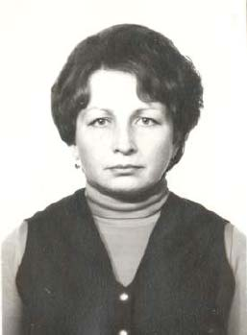
Усоева Надежда Алексеевна
(1942-2005)

доктор медицинских наук (1994)

Надежда Алексеевна Усоева родилась 7 января 1942, г. Жодино Смолевичского района Минской области. Окончила Борисовское медицинское училище по специальности акушерское дело (1963). Работала в участковой больница Витебского района (1960-1963, акушерка). В 1969 году окончила Минский государственный медицинский институт.
Работала врачом-акушером-гинекологом во 2-я районной больнице г.п. Видзы Браславского района Витебской области (1969-1970), Минском городском родильном доме № 1 (1970-1971), Белорусском НИИ охраны материнства и детства (1971-1980, акушерское отделение, младший научный сотрудник), Белорусском государственный институте усовершенствования врачей (1980-1982, кафедра акушерства и гинекологии, ассистент).

В 1979 году защитила кандидатскую диссертацию на тему «Воспалительные заболевания внутренних половых органов у женщин и пороки развития новорожденных».

С 1983 по 1999 – ассистент кафедры акушерства и гинекологии Гродненского государственного медицинского института.

В 1994 году защитила докторскую диссертацию на тему «Гармоничность и темпы физического и полового развития девочек-подростков и девушек разных соматотипов». Автор более 30 научных публикаций.

Усоева Надзея Аляксееўна // Беларуская энцыклапедыя : у 18 т. – Мінск, 2003. – Т. 16. – С. 267.

Усоева Надежда Алексеевна // 50 лет Гродненскому государственному медицинскому университету: события и биографии / П. В. Гарелик, Е. М. Тищенко. – Гродно, 2008. – С. 46-47.

Усоева Надежда Алексеевна // Профессора и доктора наук Гродненского государственного медицинского университета : [1958-2013 : биогр. справ. / отв. ред.: В. А. Снежицкий, Е. М. Тищенко] ; УО “Гродн. гос. мед. ун-т”. – Гродно, 2013. – С. 201.

Усоева Надежда Алексеевна // Ученые Беларуси : база данных / Нац. б-ка Беларуси. – URL: http://unicat.nlb.by/scient/pls/dict.prn_ref?tu=e&tq=v0&name_view=va_all&a001=BY-NLB-ar689773&strq=l_siz=20 (дата обращения: 19.02.2026).

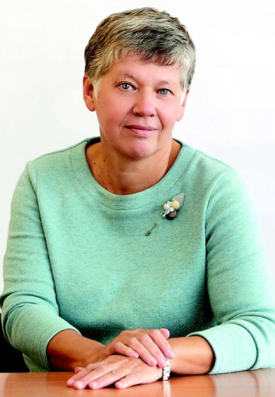
Шамова Татьяна Михайловна

доктор медицинских наук (2008)

профессор (2010)

Татьяна Михайловна Шамова родилась 14 мая 1963 года в г. Казань (Татарстан, Россия). В 1988 году с отличием окончила Гродненский государственный медицинский институт.

С 1988 по 1989 год обучалась в интернатуре по неврологии на базе Гродненской областной клинической больницы.
С 1989 по 1995 год – старший лаборант кафедры нервных болезней Гродненского государственного медицинского института (ГГМИ).
В 1995 - 1999 годы – ассистент кафедры неврологии и нейропсихологии ГГМИ.
В 1999 году присвоено ученое звание «доцент».
С 1999 по 2006 год – доцент кафедры неврологии Гродненского государственного медицинского института/университета (ГрГМУ).
С 1998 по 2006 год и с 2010 по 2020 год – декан медико-психологического факультета ГрГМУ.
С 2006 по 2007 год – заведующий кафедрой неврологии ГрГМУ.
С 2007 года – доцент, а затем – профессор кафедры неврологии и нейрохирургии ГрГМУ.
В 2010 году – присвоено ученое звание «профессор» по специальности «клиническая медицина».

Сфера научных интересов – разные аспекты проблемы демиелинизирующих заболеваний.

В 1995 году защитила кандидатскую диссертацию на тему «Визоконтрастометрия в диагностике рассеянного склероза».

В 2008 году защитила докторскую диссертацию на тему: «Рассеянный склероз: оптимизация лечебно-диагностического процесса». В 2010 году – присвоено ученое звание «профессор» по специальности «клиническая медицина».

Татьяна Михайловна автор более 130 научных работ, в том числе 2 монографий, учебного пособия с грифом Министерства образования республики Беларусь, 6 типовых учебных программ, 3 патентов, 6 рационализаторских предложений. Под ее руководством защищена кандидатская диссертация. Врач высшей квалификационной категории.

Награждена нагрудным знаком «Отличник здравоохранения», медалью ГрГМУ, Почетными грамотами и благодарственными письмами.

Кедало, С. В. Встреча с деканом [Шамовой Татьяной Михайловной] / С. В. Кедало // Эскулап. – 2000. – 16 июня (№ 54). – С. 7.

Шамова Татьяна Михайловна // Заведующие кафедрами и профессора Гродненского государственного медицинского (института) университета : (1958-2003) / под ред. П. В. Гарелика, Е. М. Тищенко. – Гродно, 2003. – С. 40-41.

Шамова Татьяна Михайловна // Профессора и доктора наук Гродненского государственного медицинского университета, [1958-2013 / В. А. Снежицкий, Е. М. Тищенко]. – Гродно, 2013. – С. 211.

Воронец, В. И. От всей души : ( юбилей Т. М. Шамовой, декана фак., д.м.н., профессора, врача-невролога) / В. И. Воронец // Эскулап. – 2013. – 31 мая. – С. 3. – URL: https://grsmu.by/files/file/university/eskulap/181.pdf (дата обращения: 19.02.2026).

Шамова Татьяна Михайловна // Выпускники Гродненского государственного медицинского университета - наша гордость : [сост.: И. Г. Жук, В. В. Воробьев, А. В. Болтач, И. П. Богданович, Л. С. Лукашевич, Н. Е. Хильмончик]. – Гомель, 2023. – С. 103.

Бойко, С. Л. Благодарность за доброе отношение и путевку в профессию! К юбилею профессора Татьяны Михайловны Шамовой / С. Л. Бойко // Эскулап. – 2023. – 1 июня (№ 4). – С. 3. – URL: http://www.grsmu.by/files/file/university/eskulap/esculap_june_2023.pdf (дата обращения: 19.02.2026).

Бойко, С. Л. Гродненскому государственному медицинскому университету - 65! Медико-психологическому факультету - 30! Наша история и наши выпускники - гордость и уверенность в будущем! / С. Л. Бойко, В. И. Воронец, А. Ю. Павлюковец // Журнал Гродненского государственного медицинского университета. – 2023. – Т. 21, № 5. – С. 429-433. – https://doi.org/10.25298/2221-8785-2023-21-5-429-433

Шамова Татьяна Михайловна // Ученые Беларуси : база данных / Нац. б-ка Беларуси. – URL: http://unicat.nlb.by/scient/pls/dict.prn_ref?tu=e&tq=v0&name_view=va_all&a001=BY-NLB-ar527124&strq=l_siz=20 (дата обращения: 19.02.2026).

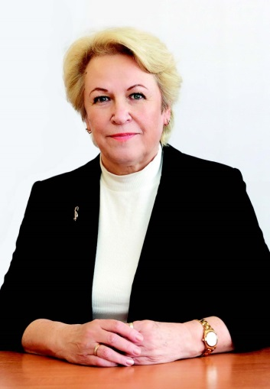
Шейбак Лидия Николаевна

доктор медицинских наук (2005)

профессор (2017)

Лидия Николаевна Шейбак родилась 5 ноября 1957 года в г. Гродно. В 1980 году окончила лечебный факультет Гродненского государственного медицинского института. С 1981 по 1984 гг. – врач-ординатор 1-го отделения Гродненской областной детской клинической больницы, с 1984 по 1988 гг. – заведующая отделением патологии новорожденных Гродненской областной детской клинической больницы.
С 1988 по 2005 год ассистент кафедры педиатрии Гродненского государственного медицинского университета. С 2005 по 2010 – доцент кафедры педиатрии № 2, с 2010 по 2013 – профессор 2-й кафедры детских болезней.
С 2013 по 2014 год - врач-неонатолог отделения интенсивной терапии новорожденных в Центральном госпитале им. Лукреции Паим в г. Луанда (Ангола).
С 2014 г. по н/в - профессор 2-й кафедры детских болезней. В 2017 году присвоено ученое звание «профессор».
В 1988 г. защитила кандидатскую диссертацию на тему «Клиническая диагностика и коррекция нарушения энтерального усвоения сахарозы у детей первых месяцев жизни с патологией бронхолегочной системы».
В 2005 году защитила докторскую диссертацию на тему «Клинико-метаболические особенности адаптации новорожденных детей в раннем неонатальном периоде».
Научные исследования посвящены изучению особенностей ранней неонатальной адаптации новорожденных детей, выявлению особенностей метаболизма свободных аминокислот и биогенных аминов при воздействии факторов эндогенной и экзогенной природы, разработке способов коррекции выявленных нарушений. Лидия Николаевна автор методов медицинской профилактики метаболических нарушений у новорожденных детей. Разработала и предложила к внедрению способ повышения адаптационных возможностей у новорожденных детей.
Автор свыше 265 научных публикаций, 6 патентов на изобретение, 2 монографии, 8 учебно-методических пособий и 12 рацпредложений. Под ее руководством защищена кандидатская диссертация по неонатологии. В течение ряда лет являлась членом Совета по защите диссертаций при ГрГМУ. Врач-педиатр-неонатолог высшей квалификации, консультирует новорожденных детей в родильном отделении УЗ БСМП и Перинатальном Центре г. Гродно.
Награждена нагрудным знаком «Отличник здравоохранения», Почетными грамотами.

Шейбак Лидия Николаевна // 50 лет Гродненскому государственному медицинскому университету : события и биографии / П. В. Гарелик, Е. М. Тищенко. – Гродно, 2008. – С. 395.

Шейбак Лидия Николаевна // Профессора и доктора наук Гродненского государственного медицинского университета : [1958-2013 : биогр. справ. / В. А. Снежицкий, Е. М. Тищенко] ; УО «ГрГМУ». – Гродно, 2013. – С. 216.

Поздравляем Лидию Николаевну Шейбак с присвоением ученого звания профессора // Эскулап. – 2017. – 31 марта (№ 2). – С. 2.

Шейбак, Лидия Николаевна // Выпускники Гродненского государственного медицинского университета - наша гордость : [сост.: И. Г. Жук, В. В. Воробьев, А. В. Болтач, И. П. Богданович, Л. С. Лукашевич, Н. Е. Хильмончик]. – Гомель, 2023. – С. 105.

Шейбак, Лидия Николаевна // Ученые Беларуси : база данных / Нац. б-ка Беларуси. – URL: http://unicat.nlb.by/scient/pls/dict.prn_ref?tu=e&tq=v0&name_view=va_all&a001=BY-NLB-ar315924&strq=l_siz=20 (дата обращения: 19.02.2026).

Шейбак, Лидия Николаевна // Учреждение образования «Гродненский государственный медицинский университет» : [сайт]. – URL: http://www.grsmu.by/ru/university/structure/chairs/cafedry_5/sostav/83/ (дата обращения: 19.02.2026).

Шейбак, Лидия Николаевна // eLIBRARY.RU : научная электронная библиотека. – URL: https://elibrary.ru/author_profile.asp?id=768542 (дата обращения: 19.02.2026).

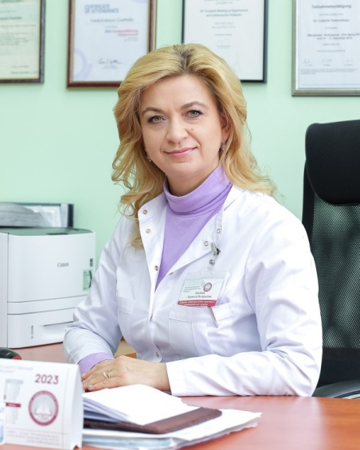
Якубова Людмила Валерьевна

доктор медицинских наук (2020)

профессор (2021)

Людмила Валерьевна Якубова родилась 29 января 1975 г. в г. Гродно. Гродненский государственный медицинский институт окончила с отличием в 1998 году. С 1998 по 1999 год – врач-стажер по терапии 1-й городской больницы ТМО № 1 г. Гродно. С 1999 по 2001 год – врач-реаниматолог отделения реанимации и анестезиологии 1-й городской больницы ТМО № 1 г. Гродно. В 2001-2005 годы – врач-кардиолог отделения кардиологии ГКБ № 1 г. Гродно. С 2005 по 2008 год – заведующий кардиологическим отделением в городской клинической больнице № 3 г. Гродно. С 2008 года по н/в – заведующий кафедрой общей врачебной практики и поликлинической терапии ГрГМУ.
В 2007 году защитила кандидатскую диссертацию на тему: «Кислородтранспортная функция крови и показатели дисфункции эндотелия у больных стенокардией в условиях патогенетической терапии». В 2011 году присвоено ученое звание «доцент».
В 2020 году защитила докторскую диссертацию на тему «Артериальная гипертензияи ишемическая болезнь сердца: патофизиологическая роль D-гиповитаминоза и полиморфизма гена рецептора витамина D (клинико-экспериментальное исследование)». В 2021 году присвоено ученое звание «профессор».
Людмила Валерьевна – врач высшей квалификационной категории. Является членом ряда организаций: Белорусского общественного объединения по артериальной гипертонии, Европейского общества по гипертензии, Белорусского научного общества кардиологов, Белорусской Лиги по борьбе с высоким артериальным давлением, Белорусского общества терапевтов, Евразийской аритмологической ассоциации, Белорусской ассоциации врачей, Белорусского союза женщин. Член редакционных коллегий научных журналов: «Геронтология» (Россия), «Журнал Гродненского государственного медицинского университета» (Беларусь).
Автор более 350 публикаций, среди которых 18 учебно-методических работ. Имеет 2 патента на изобретения, 42 акта внедрения, 16 рационализаторских предложений. Подготовила 2 кандидатов наук, руководитель 3 соискателей.
Имеет нагрудный знак Министерства здравоохранения «Выдатнік аховы здароўя Рэспублікі Беларусь». Награждена Свидетельством лауреату областного этапа республиканского конкурса «Женщина года - 2023» в номинации «Спасая жизни» от председателя Гродненского областного исполнительного комитета и председателя Правления Гродненской областной организации ОО «БСЖ» (2024 г.). Неоднократно награждалась Почетными грамотами и благодарственными письмами.

Якубова Людмила Валерьевна // Выпускники Гродненского государственного медицинского университета - наша гордость / сост.: И. Г. Жук, В. В. Воробьев, А. В. Болтач [и др.]. – Гомель, 2023. – С. 110.

Якубова, Л. В. В науке важна преемственность поколений / Л. В. Якубова // Гродзенская праўда. – 2020. – 15 сент. –URL: https://grodnonews.by/opinions/lyudmila-yakubova/v-nauke-vazhna-preemstvennost-pokoleniy.html (дата обращения: 24.02.2026).

Якубова. Л. В. «Не откладывай на завтра то, что можно сделать сегодня». Заведующая кафедрой общей врачебной практики и поликлинической терапии Людмила Якубова рассказала о своем пути в науку / Л. В. Якубова, беседовала Юлия Соколовская // ГрГМУ : сайт. – URL: https://clck.ru/3RaYfH (дата обращения 20.02.2026).

Людмила Валерьевна Якубова - лауреат городского конкурса «Женщина года-2023» в номинации «Спасая жизни» / Отдел по связям с общественностью и маркетингу // Эскулап. – 2024. – 25 апреля (№ 3). – С. 11.

Якубова. Л. В. Диалог двух традиций: профессор Якубова Людмила Валерьевна о семинаре для высококвалифицированных специалистов традиционной медицины Беларуси в Китае / Л. В. Якубова // ГрГМУ : сайт. – URL: https://clck.ru/3RaaEH (дата обращения: 24.02.2026).

Якубова Людмила Валерьевна // База данных «Ученые Беларуси» / Нац. б-ка Беларуси. – URL: http://unicat.nlb.by/scient/pls/dict.prn_ref?tu=e&tq=v0&name_view=va_200&a001=BY-NLB-ar457164&strq=l_siz=20 (дата обращения: 24.02.2026).

Якубова Людмила Валерьевна // Учреждение образования «Гродненский государственный медицинский университет» : [сайт]. – URL: http://www.grsmu.by/ru/university/structure/chairs/kafedry_37/sostav/423/ (дата обращения: 19.02.2026).

Якубова Людмила Валерьевна // eLIBRARY.RU : научная электронная библиотека. – URL: https://elibrary.ru/author_profile.asp?id=672721 (дата обращения: 19.02.2026).

